ФГБУ «Арктический и антарктический научно-исследовательский институт»
МЦД МЛ

Информационные материалы по мониторингу морского ледяного покрова Арктики и Южного Океана на основе данных ледового картирования и пассивного микроволнового зондирования SSMR-SSM/I-SSMIS-AMSR2
11.09.2017 - 19.09.2017

Контактная информация:
лаб. МЦДМЛ ААНИИ, тел. +7(812)337-3149, эл.почта: vms@aari.aq
Адрес в сети Интернет: http://wdc.aari.ru/datasets/d0042/
Содержание
Северное Полушарие 3
Рисунок 1а,б – Ледовая карта СЛО и повторяемость кромки за текущую неделю (цветовая окраска по общей сплоченности и преобладающему возрасту). 3
Рисунок 1в – Положение кромки льда и зон разреженных и сплоченных льдов СЛО за последний доступный срок на основе ледового анализа НЛЦ США 4
Рисунок 2 – Обзорная ледовая карта СЛО за текущую неделю и аналогичные периоды 2007-2016 гг. 5
Рисунок 3 – Поля распределения средневзвешенной толщины льда на основе совместной модели морского льда – океана ACNFS за текущие сутки и 2010-2016 гг. 6
Таблица 1 – Динамика изменения значений ледовитости для акваторий Северной полярной области за текущую неделю по данным наблюдений SSMR-SSM/I-SSMIS 7
Таблица 2 - Медианные значения ледовитости для Северной полярной области и 3-х меридиональных секторов за текущие 30 и 7-дневные интервалы и её аномалии от 2011-2016 гг. и интервалов 2006-2017 гг. и 1978-2017 гг. по данным наблюдений SSMR-SSM/I-SSMIS 7
Таблица 3 – Экстремальные и средние значения ледовитости для Северной полярной области и 3 меридиональных секторов за текущий 7-дневный интервал по данным наблюдений SSMR-SSM/I-SSMIS, алгоритм NASATEAM 8
Рисунок 4 – Ежедневные оценки сезонного хода ледовитости для Северной Полярной Области и её трех меридиональных секторов за период с 26.10.1978 по текущий момент времени по годам. 9
Рисунок 5 – Медианные распределения сплоченности льда за текущие 7 и 30 дневные интервалы времени и её разности относительно медианного распределения за те же промежутки за 1978-2017 и 2007-2017гг. на основе расчетов по данным SSMR-SSM/I-SSMIS,алгоритм NASATEAM . 11
Южный океан 12
Рисунок 6а,б – Ледовая карта Южного Океана за последний доступный срок на (окраска по общей сплоченности и преобладающему возрасту) 12
Рисунок 6в – Положение кромки льда и зон разреженных и сплоченных льдов Южного Океана за последний доступный срок на основе ледового анализа НЛЦ США 14
Рисунок 7 – Ежедневные оценки сезонного хода ледовитости Южного Океана и его трёх меридиональных секторов за период с 26.10.1978 по текущий момент времени по годам 15
Рисунок 8 – Медианные распределения общей сплоченности льда за текущие 7 и 30 дневные интервалы времени и её разности относительно медианного распределения за те же промежутки за периоды 1978-2017 и 2007-2017 гг. на основе расчетов по данным SSMR-SSM/I-SSMIS 15
Таблица 4 – Динамика изменения значений ледовитости для акваторий Южного океана за текущий 7-дневный интервал по данным наблюдений SSMR-SSM/I-SSMIS 16
Таблица 5 - Медианные значения ледовитости для Южного океана и 3 меридиональных секторов за текущие 30 и 7-дневные интервалы и её аномалии от 2011-2016 гг. и интервалов 2007-2017 гг. и 1978-2017 гг. по данным наблюдений SSMR-SSM/I-SSMIS, алгоритм NASATEAM……… 16
Таблица 6 – Экстремальные и средние значения ледовитости для Южного океана и 3 меридиональных секторов за текущий 7-дневный интервал по данным наблюдений SSMR-SSM/I-SSMIS, алгоритм NASATEAM 16
Земля в целом 17
Рисунок 9 – Ежедневные cглаженные окном 365 суток значения ледовитости Арктики, Антарктики и Земли в целом с 26.10.1978 по текущий момент времени на основе SSMR-SSM/I-SSMIS 17
Приложение 1 – Статистические значения ледовитостей по отдельным акваториям Северной Полярной Области и Южного океана 18
Таблица 7 – Средние, аномалии среднего и экстремальные значения ледовитостей для Северной полярной области и её отдельных акваторий за текущие 7 и 30 дневные промежутки времени по данным наблюдений SSMR-SSM/I-SSMIS, алгоритм NASATEAM за период 1978-2017 гг. 18
Таблица 8 – Средние, аномалии среднего и экстремальные значения ледовитостей для Южного океана и его отдельных акваторий за текущие 7 и 30 дневные интервалы времени по данным наблюдений SSMR-SSM/I-SSMIS, алгоритм NASATEAM за период 1978-2017 гг. 20
Таблица 9 – Динамика изменения значений ледовитости для акваторий Северной полярной области и Южного океана за текущую неделю по данным наблюдений SSMIS 22

Характеристика исходного материала и методика расчетов 23

Северное Полушарие

Таблица 0 – Минимальные значения ледовитости Северной полярной области за 2007-2017 гг.
Номер  п/п | Дата минимума | Ледовитость, млн. кв. км | Аномалия  от 2012 года
1 | 2012.09.17 | 3.346 | -
2 | 2016.09.08 | 4.100 | 0,754
3 | 2007.09.14 | 4.193 | 0,847
4 | 2011.09.08 | 4.312 | 0,966
5 | 2015.09.08 | 4.350 | 1,004
6 | 2008.09.19 | 4.588 | 1,242
7 | 2017.09.12 | 4.622 | 1,276
8 | 2010.09.19 | 4.641 | 1,295
9 | 2014.09.16 | 4.983 | 1,637
10 | 2013.09.09 | 5.051 | 1,705
11 | 2009.09.12 | 5.099 | 1,753
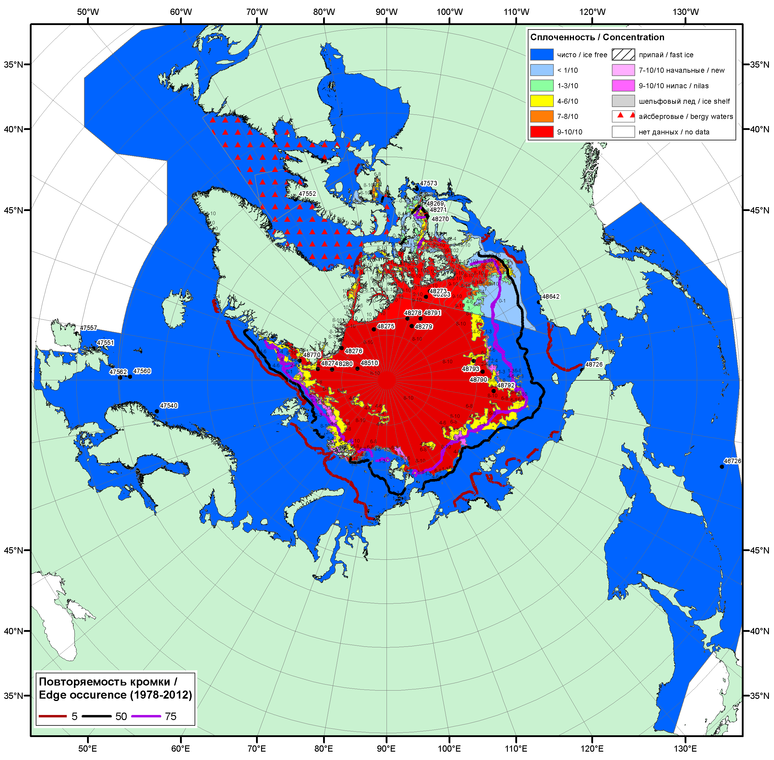
Рисунок 1а – Обзорная ледовая карта СЛО за 11.09.2017 - 19.09.2017 г. (цветовая раскраска по общей сплоченности) на основе ледового анализа ААНИИ (19.09.2018), Канадской ледовой службы (11.09), Национального ледового центра США (14.09), положение метеорологический дрейфующих буев IABP и Argos на 19.09.2017T1200+00 и повторяемость кромки за 16-20.09 за период 1979-2012 гг. по наблюдениям SSMR-SSM/I-SSMIS (алгоритм NASATEAM).

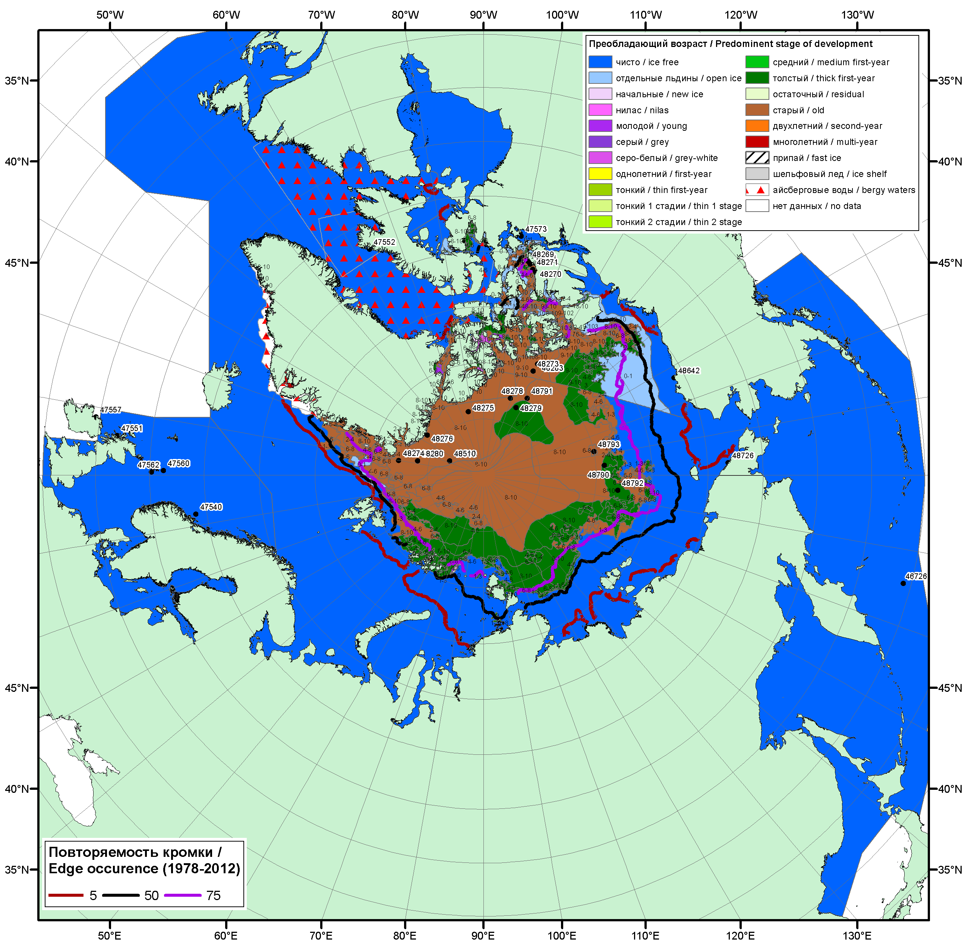

Рисунок 1б – Обзорная ледовая карта СЛО за 11.09.2017 - 14.09.2017 г. (цветовая раскраска по преобладающему возрасту) на основе ледового анализа Канадской ледовой службы (11.09) и Национального ледового центра США (14.09), положение метеорологический дрейфующих буев IABP и Argos на 18.09.2017T1200+00 и повторяемость кромки за 11-15.08 за период 1979-2012 гг. по наблюдениям SSMR-SSM/I-SSMIS (алгоритм NASATEAM).

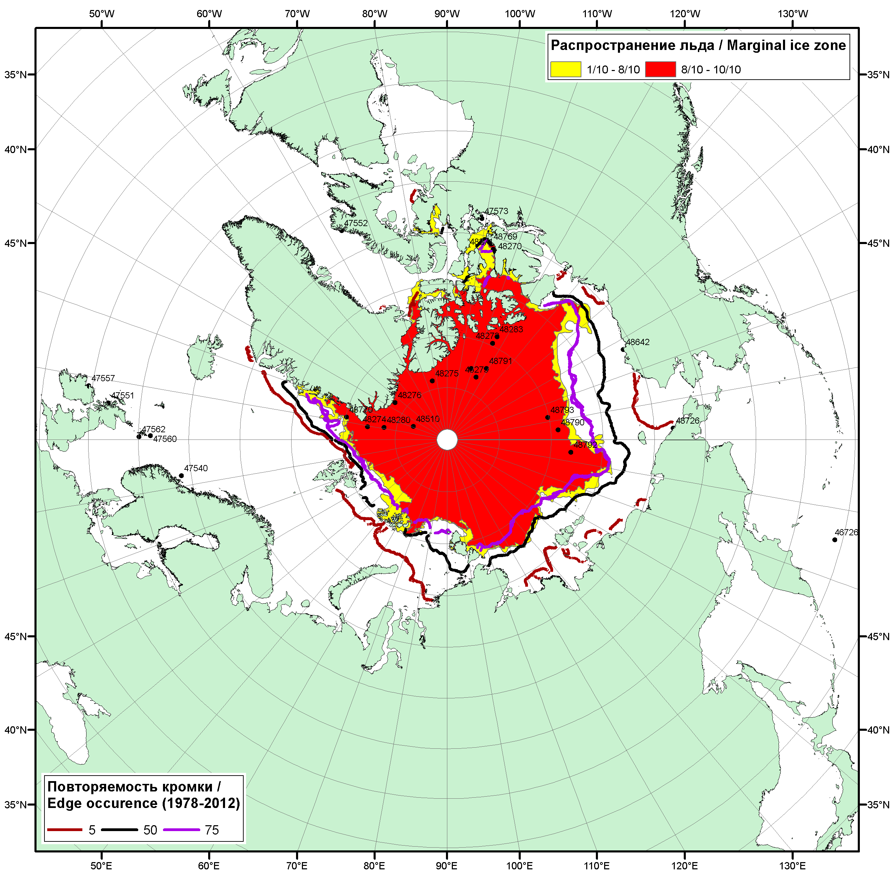

Рисунок 1в – Положение кромки льда и зон разреженных (<8/10) и сплоченных (≥8/10) льдов СЛО за 19.09.2017 г. на основе ледового анализа Национального Ледового Центра США, положение метеорологический дрейфующих буев IABP и Argos на 19.09.2017T1200+00 и повторяемость кромки за 16-20.09 за период 1979-2012 гг. по наблюдениям SSMR-SSM/I-SSMIS (алгоритм NASATEAM)

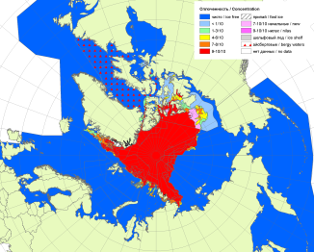 | 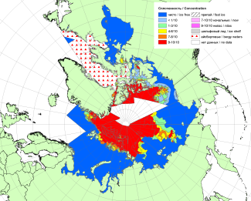 | 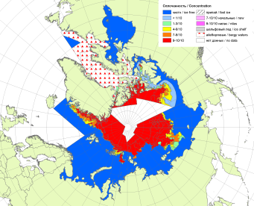
2007 | 2010 | 2011
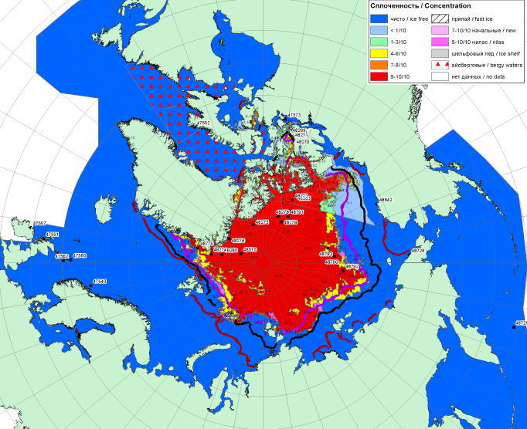  2017 |  | 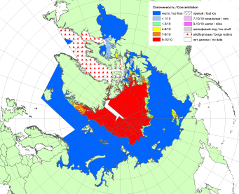
 |  | 2012
 |  | 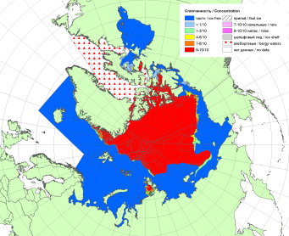
 |  | 2013
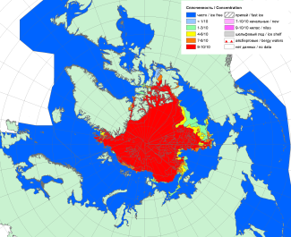 | 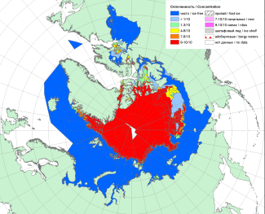 | 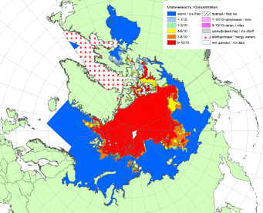
2016 | 2015 | 2014

Рисунок 2 – Обзорная ледовая карта СЛО за 11.09 - 19.09.2017 г. и аналогичные периоды 2007-2016 гг. на основе ледового анализа ААНИИ, Канадской ледовой службы и Национального ледового центра США.

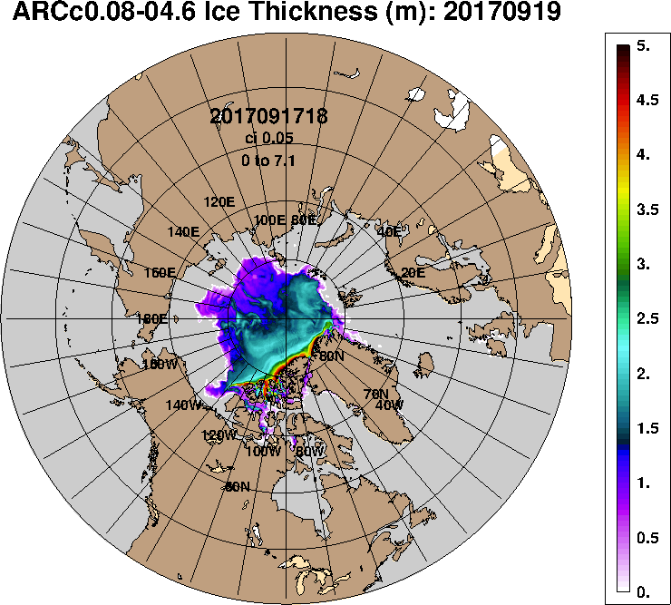 | 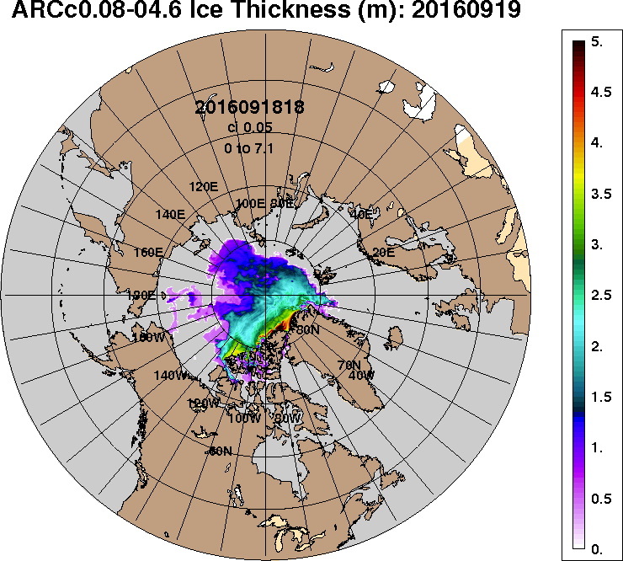 | 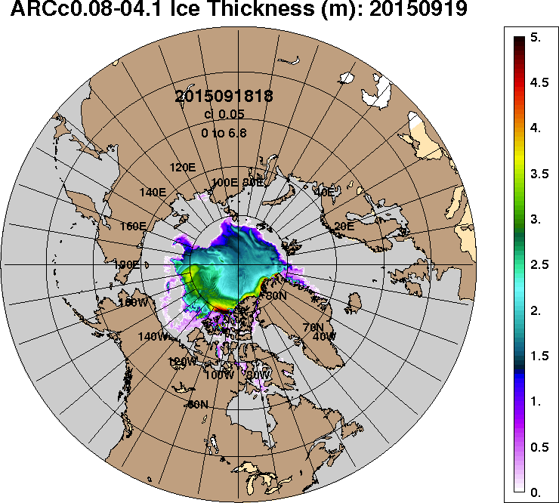 | 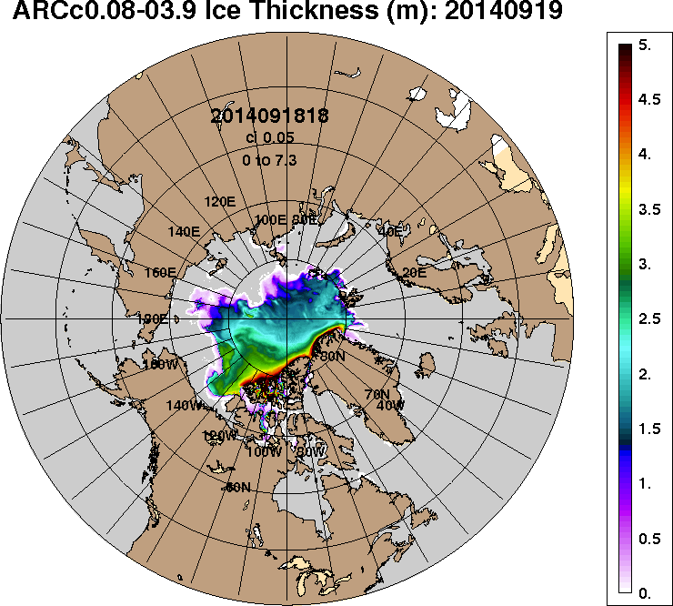
2017-09-19 | 2016-09-19 | 2015-09-19 | 2014-09-19
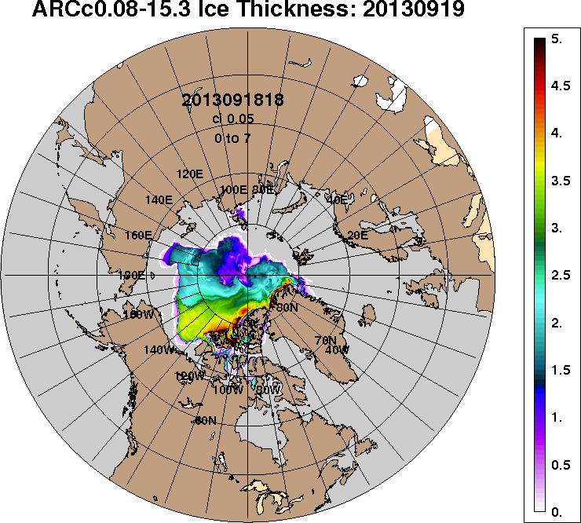 | 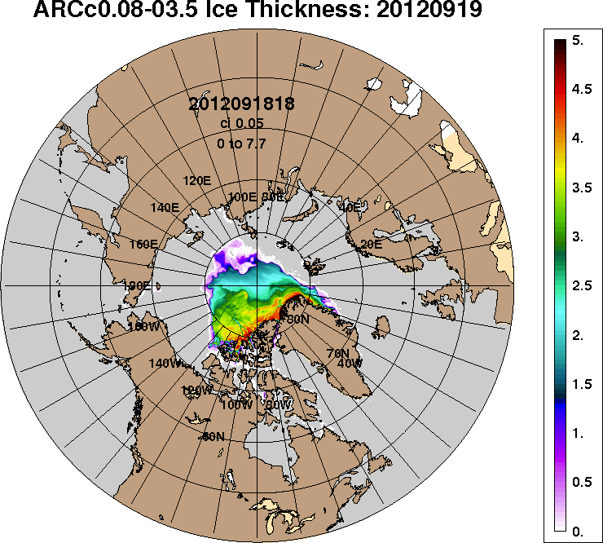 | 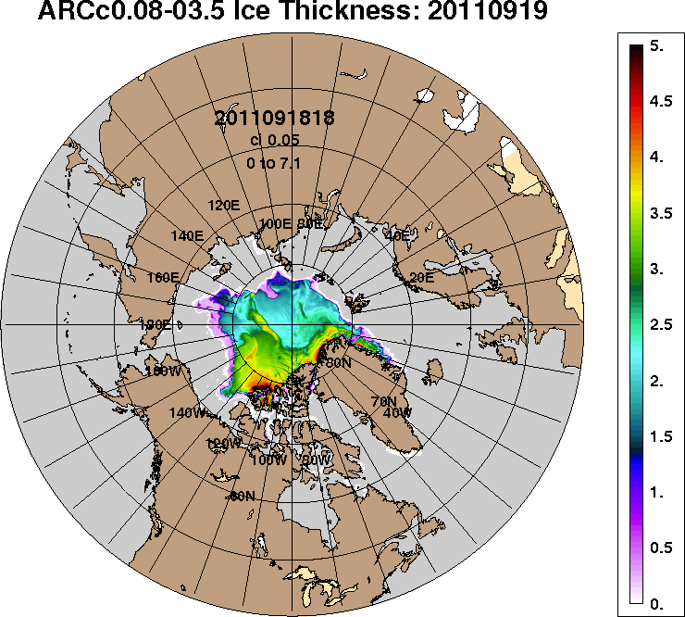 | 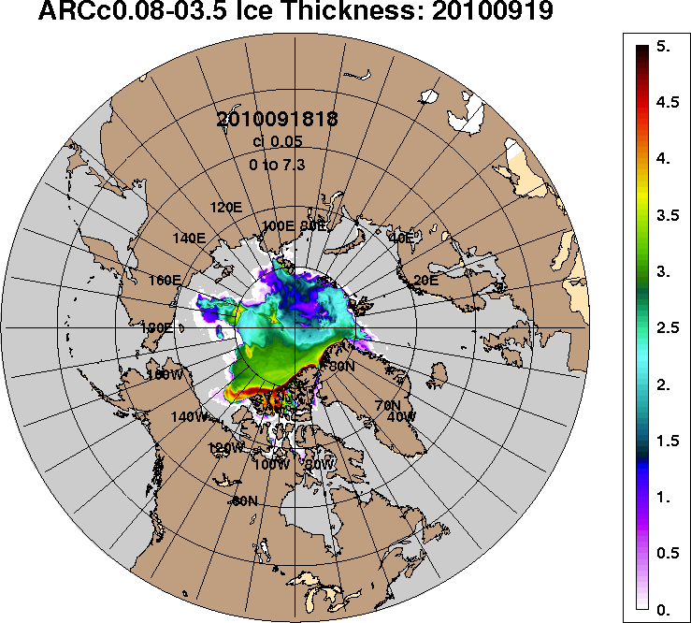
2013-09-19 | 2012-09-19 | 2011-09-19 | 2010-09-19
Рисунок 3 – Поля распределения средневзвешенной толщины льда на основе совместной модели морского льда – океана ACNFS (HYCOM/NCODA/CICE) 19.09 за 2010-2017 гг.

Таблица 1 – Динамика изменения значений ледовитости по сравнению с предыдущей неделей для морей Северной полярной области за 11.09–17.09.2017 г. по данным наблюдений SSMR-SSM/I-SMIS
Регион | Северная полярная область | Сектор 45°W-95°E (Гренландское - Карское моря) | Сектор 95°E-170°W (моря Лаптевых - Чукотское, Берингово, Охотское) | Сектор 170°W-45°W (море Бофорта и Канадская Арктика) | Северный Ледовитый океан | Моря СМП (моря Карское-Чукотское)
Разность | -14.5 | -79.1 | 27.2 | 37.3 | -19.0 | 28.6
тыс.кв.км/сут. | -2.1 | -11.3 | 3.9 | 5.3 | -2.7 | 4.1

Таблица 2 - Медианные значения ледовитости для Северной полярной области, 3-х меридиональных секторов и моря СМП за текущие 30 и 7-дневные интервалы и её аномалии от 2012-2016 гг. и интервалов 2007-2017 гг. и 1978-2017 гг. по данным наблюдений SSMR-SSM/I-SSMIS, алгоритмы NASATEAM
Северная полярная область
Месяц | S, тыс. км2 | Аномалии, тыс км2/%
 |  | 2012 г | 2013 г | 2014 г | 2015 г | 2016 г | 2007-2017гг | 1978-2017гг
18.08-17.09 | 4871.5 | 1072.4 | -489.3 | -532.1 | 130.0 | 318.7 | 3.0 | -1425.4
 |  | 28.2 | -9.1 | -9.8 | 2.7 | 7.0 | 0.1 | -22.6
11-17.09 | 4672.5 | 1258.5 | -401.4 | -381.9 | 207.5 | 369.8 | 96.6 | -1390.3
 |  | 36.9 | -7.9 | -7.6 | 4.6 | 8.6 | 2.1 | -22.9
Сектор 45°W-95°E (Гренландское - Карское моря)
Месяц | S, тыс. км2 | Аномалии, тыс км2/%
 |  | 2012 г | 2013 г | 2014 г | 2015 г | 2016 г | 2007-2017гг | 1978-2017гг
18.08-17.09 | 1156.8 | -8.9 | 223.3 | -299.4 | -18.4 | -32.3 | -91.6 | -328.4
 |  | -0.8 | 23.9 | -20.6 | -1.6 | -2.7 | -7.3 | -22.1
11-17.09 | 1040.1 | -20.0 | 174.4 | -362.6 | -169.4 | -115.8 | -165.0 | -389.5
 |  | -1.9 | 20.1 | -25.8 | -14.0 | -10.0 | -13.7 | -27.2
Сектор 95°E-170°W (моря Лаптевых - Чукотское, Берингово, Охотское)
Месяц | S, тыс. км2 | Аномалии, тыс км2/%
 |  | 2012 г | 2013 г | 2014 г | 2015 г | 2016 г | 2007-2017гг | 1978-2017гг
18.08-17.09 | 1568.1 | 630.9 | -190.6 | 179.2 | 208.0 | 108.8 | 141.4 | -499.4
 |  | 67.3 | -10.8 | 12.9 | 15.3 | 7.5 | 9.9 | -24.2
11-17.09 | 1490.2 | 765.0 | -70.4 | 241.2 | 325.6 | 239.9 | 227.8 | -492.9
 |  | 105.5 | -4.5 | 19.3 | 28.0 | 19.2 | 18.0 | -24.9
Сектор 170°W-45°W (море Бофорта и Канадская Арктика)
Месяц | S, тыс. км2 | Аномалии, тыс км2/%
 |  | 2012 г | 2013 г | 2014 г | 2015 г | 2016 г | 2007-2017гг | 1978-2017гг
18.08-17.09 | 2146.6 | 450.5 | -521.9 | -411.9 | -59.5 | 242.1 | -46.7 | -597.6
 |  | 26.6 | -19.6 | -16.1 | -2.7 | 12.7 | -2.1 | -21.8
11-17.09 | 2142.1 | 513.4 | -505.5 | -260.6 | 51.2 | 245.6 | 33.7 | -507.9
 |  | 31.5 | -19.1 | -10.8 | 2.4 | 13.0 | 1.6 | -19.2
Северный Ледовитый океан
Месяц | S, тыс. км2 | Аномалии, тыс км2/%
 |  | 2012 г | 2013 г | 2014 г | 2015 г | 2016 г | 2007-2017гг | 1978-2017гг
18.08-17.09 | 4783.7 | 1050.8 | -507.7 | -552.9 | 148.4 | 317.8 | -8.3 | -1430.8
 |  | 28.2 | -9.6 | -10.4 | 3.2 | 7.1 | -0.2 | -23.0
11-17.09 | 4602.8 | 1258.5 | -405.0 | -384.6 | 207.8 | 361.8 | 96.8 | -1383.1
 |  | 37.6 | -8.1 | -7.7 | 4.7 | 8.5 | 2.1 | -23.1
Моря СМП (моря Карское-Чукотское)
Месяц | S, тыс. км2 | Аномалии, тыс км2/%
 |  | 2012 г | 2013 г | 2014 г | 2015 г | 2016 г | 2007-2017гг | 1978-2017гг
18.08-17.09 | 299.8 | 200.8 | -212.8 | -78.1 | 81.3 | -123.9 | -40.4 | -651.2
 |  | 202.8 | -41.5 | -20.7 | 37.2 | -29.2 | -11.9 | -68.5
11-17.09 | 270.1 | 240.5 | -92.8 | 38.5 | 142.4 | 8.9 | 34.3 | -589.7
 |  | 812.0 | -25.6 | 16.6 | 111.5 | 3.4 | 14.6 | -68.6

Таблица 3 – Экстремальные и средние значения ледовитости для Северной полярной области, 3 меридиональных секторов и моря СМП за текущий 7-дневный интервал по данным наблюдений SSMR-SSM/I-SSMIS, алгоритмы NASATEAM
Северная полярная область
Месяц | Минимальное знач. | Максимальное знач. | Среднее знач. | Медиана
11-17.09 | 3346.2  17.09.2012 | 7676.8  17.09.1980 | 6062.8 | 6173.6
Сектор 45°W-95°E (Гренландское - Карское моря)
Месяц | Минимальное знач. | Максимальное знач. | Среднее знач. | Медиана
11-17.09 | 833.6  16.09.2013 | 2046.4  11.09.1989 | 1429.6 | 1392.7
Сектор 95°E-170°W (моря Лаптевых - Чукотское, Берингово, Охотское)
Месяц | Минимальное знач. | Максимальное знач. | Среднее знач. | Медиана
11-17.09 | 703.5  13.09.2012 | 2900.3  17.09.1996 | 1983.1 | 1972.5
Сектор 170°W-45°W (море Бофорта и Канадская Арктика)
Месяц | Минимальное знач. | Максимальное знач. | Среднее знач. | Медиана
11-17.09 | 1608.9  12.09.2012 | 3358.9  12.09.1983 | 2650.0 | 2744.0
Северный Ледовитый океан
Месяц | Минимальное знач. | Максимальное знач. | Среднее знач. | Медиана
11-17.09 | 3283.2  17.09.2012 | 7611.1  16.09.1980 | 5985.9 | 6100.0
Моря СМП (моря Карское-Чукотское)
Месяц | Минимальное знач. | Максимальное знач. | Среднее знач. | Медиана
11-17.09 | 20.1  17.09.2012 | 1847.5  17.09.1996 | 859.8 | 775.0

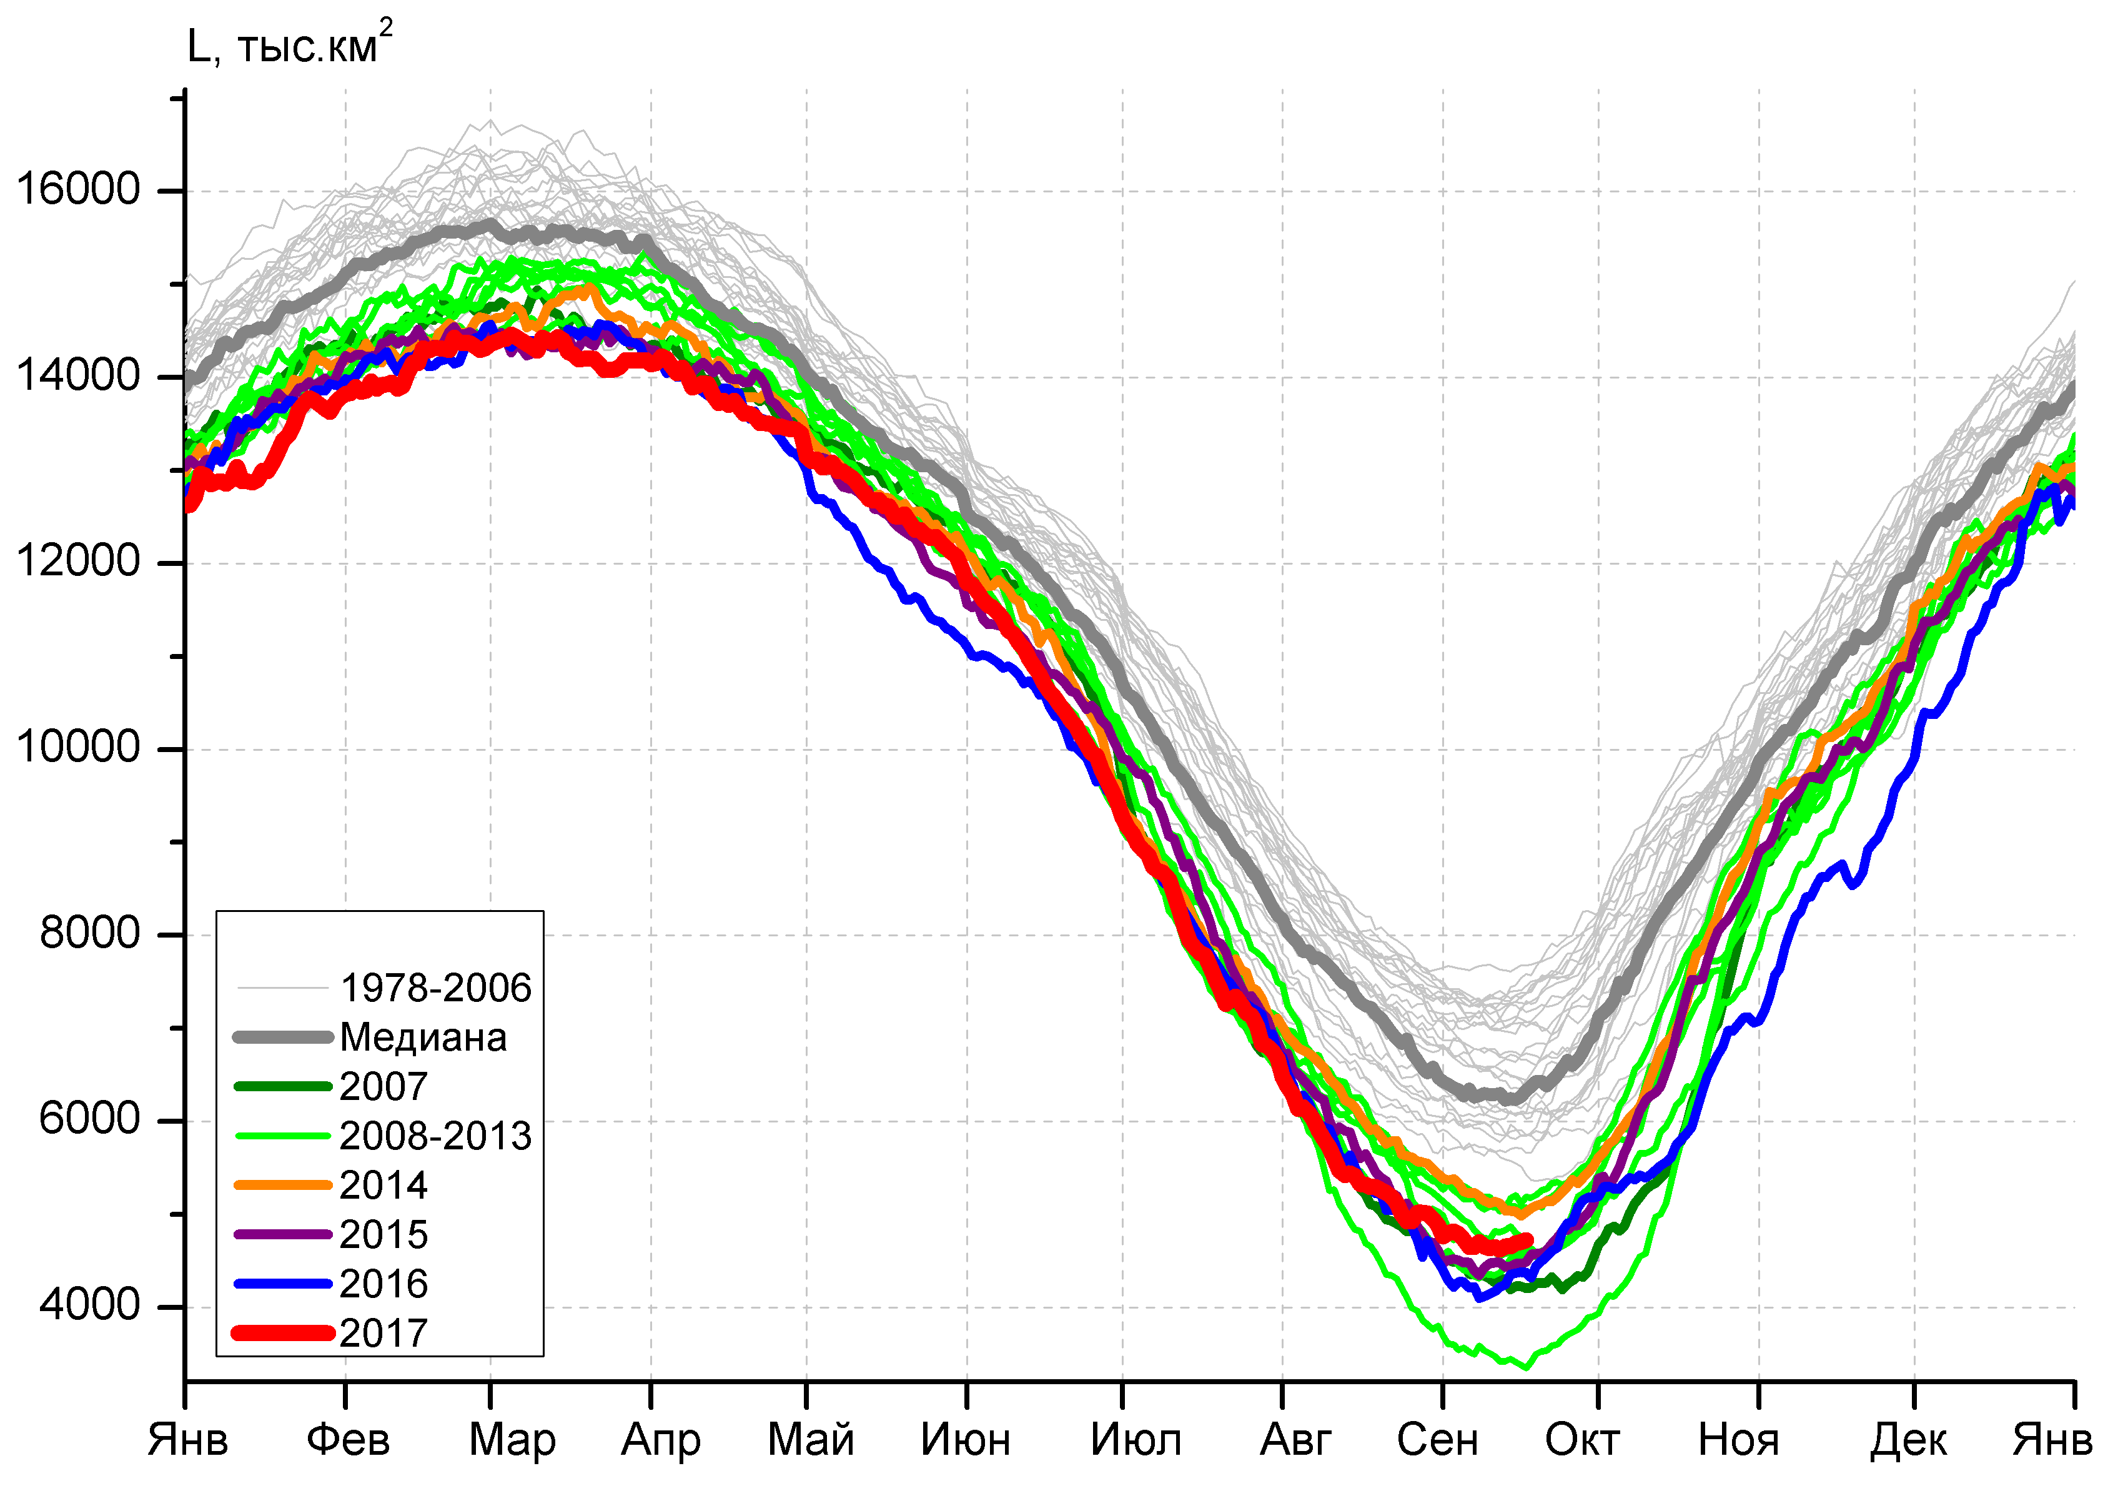 | 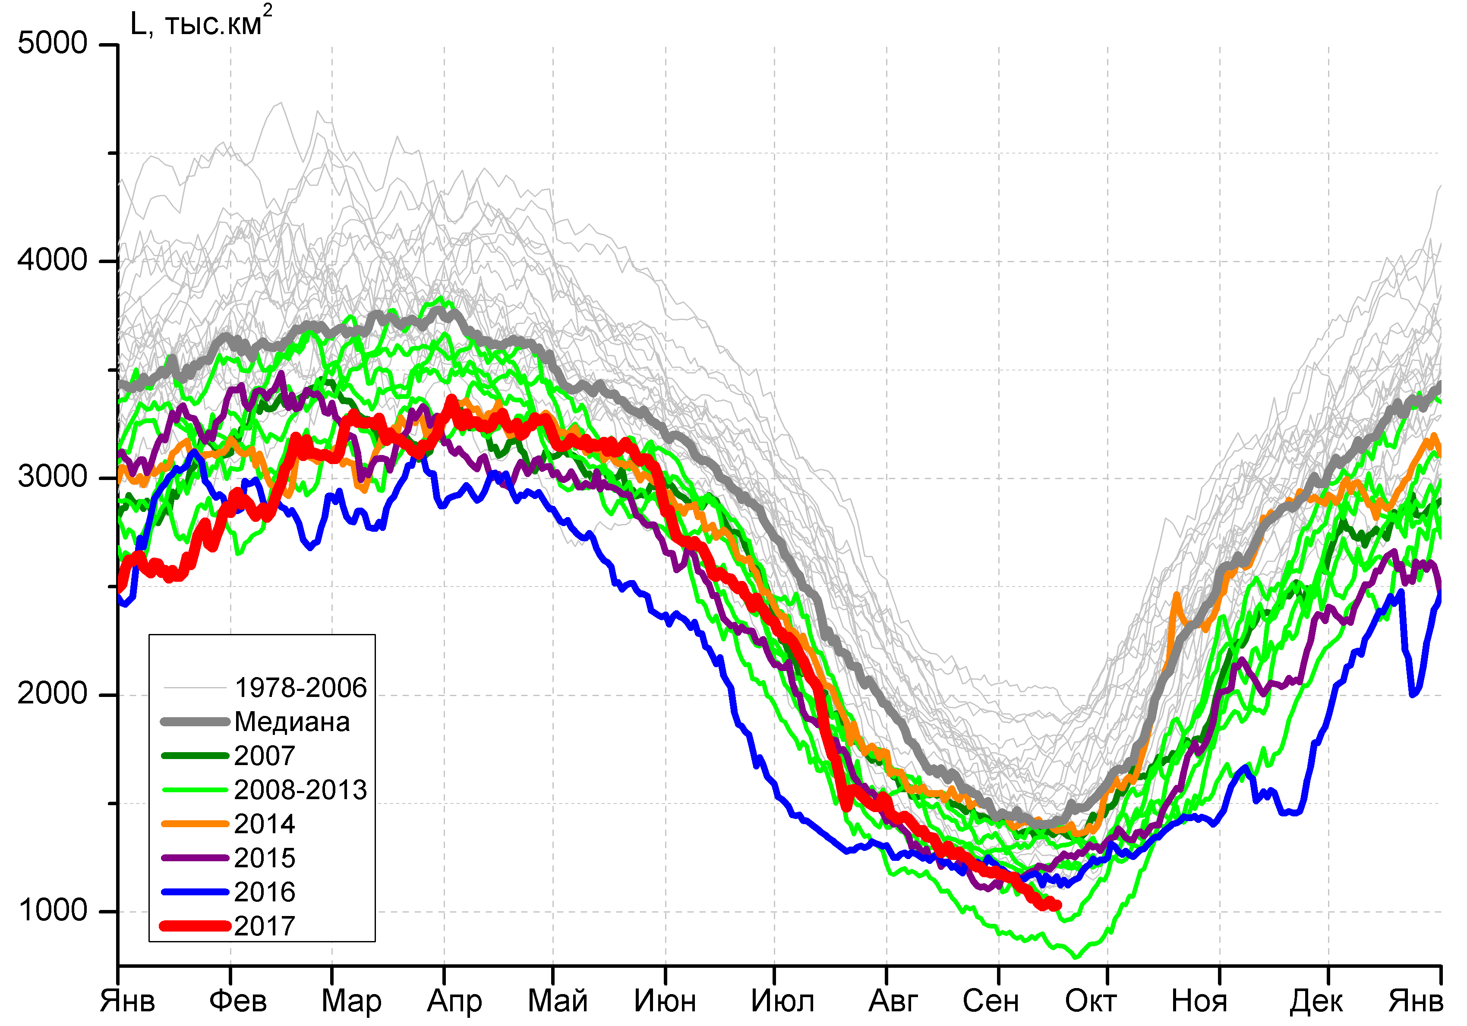
а) | б)
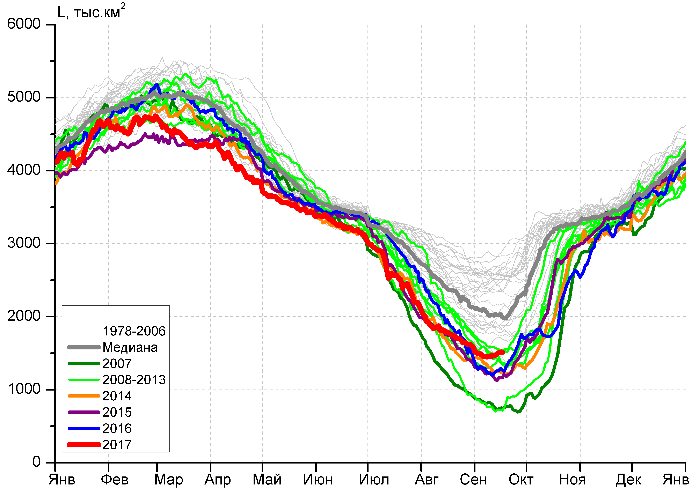 | 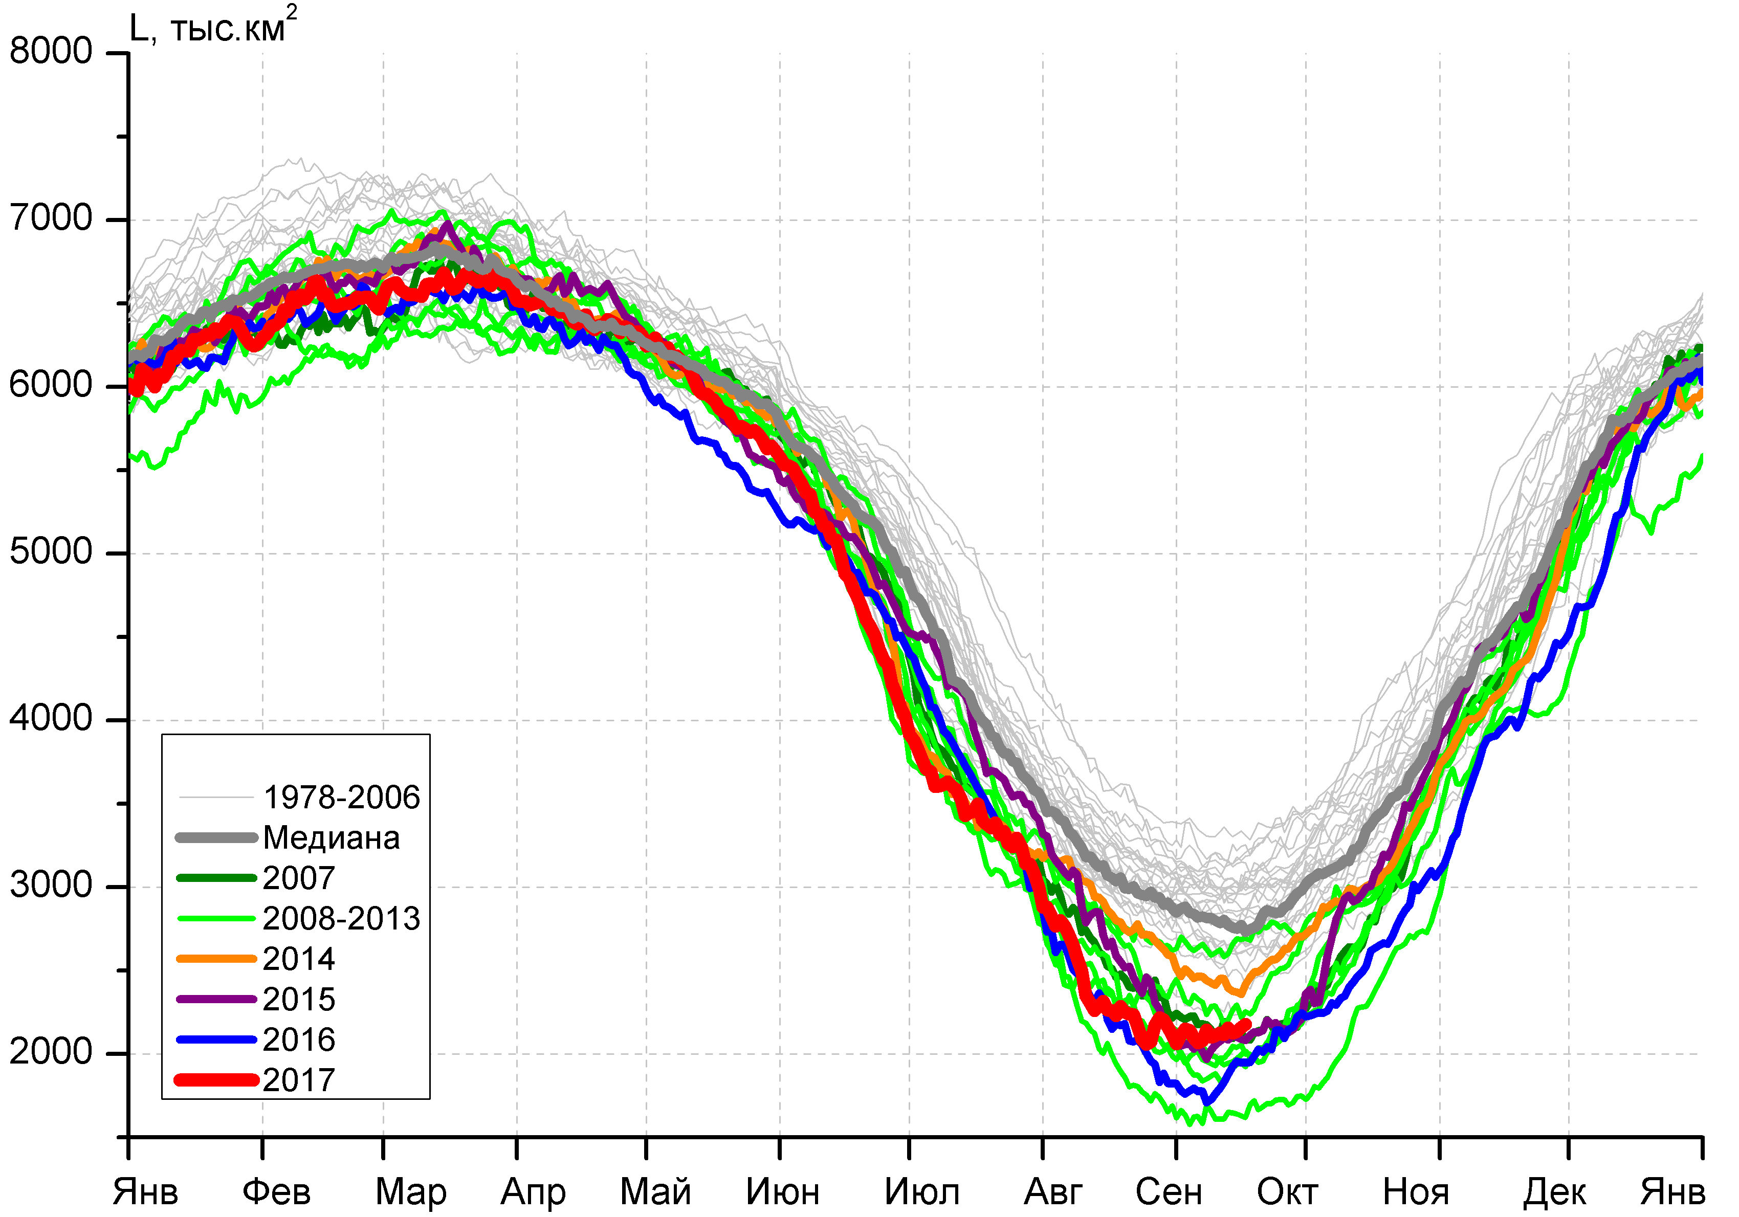
в) | г)
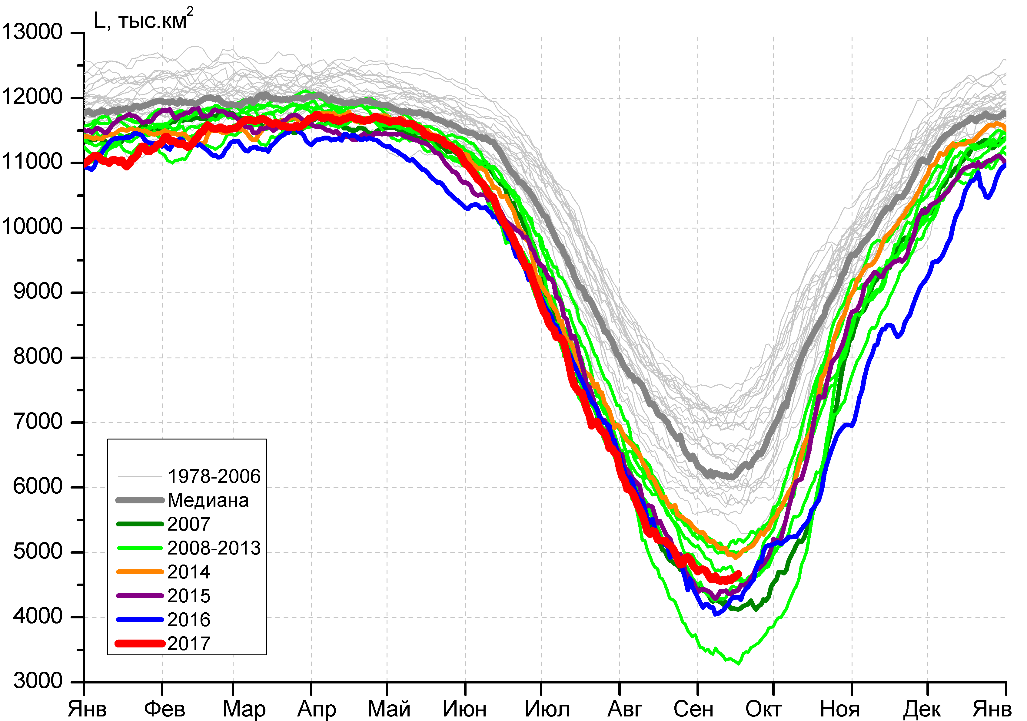 |  | 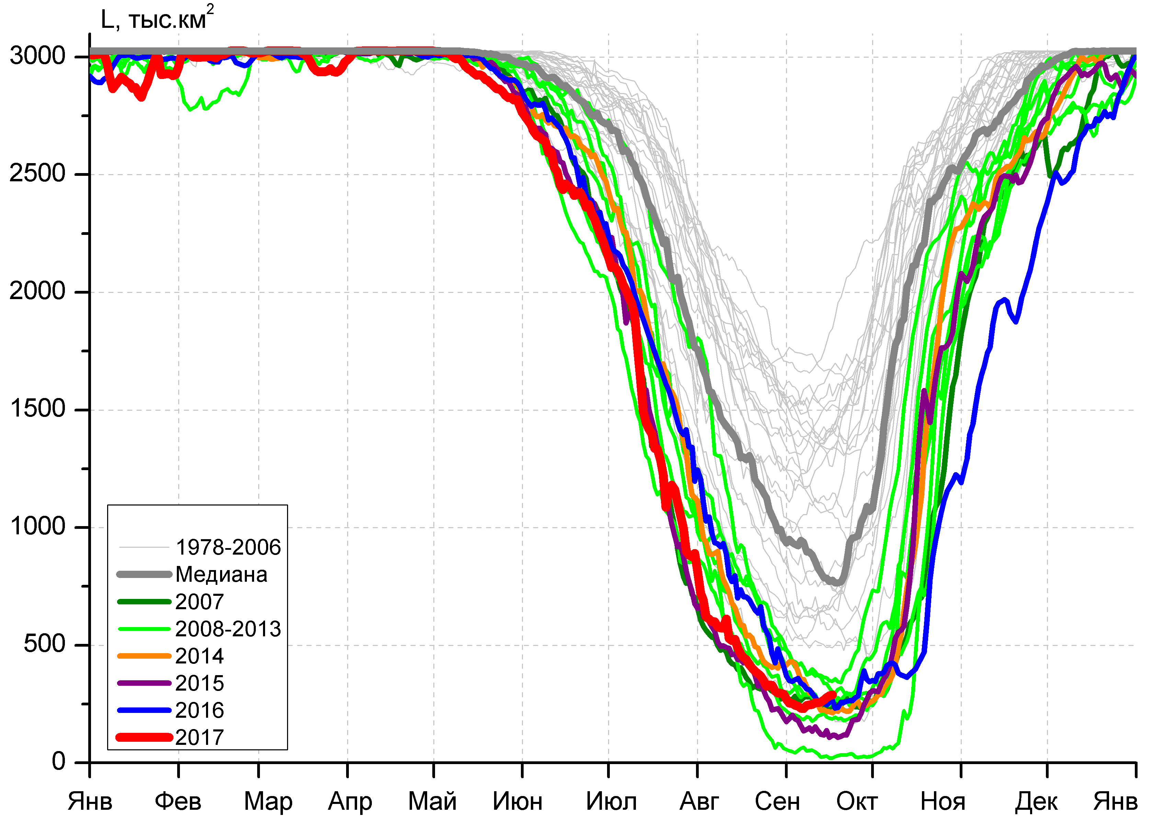
д) |  | е)

Рисунок 4 – Ежедневные оценки сезонного хода ледовитости для Северной Полярной Области и трех меридиональных секторов за период 26.10.1978 - 17.09.2017 по годам на основе расчетов по данным SSMR-SSM/I-SSMIS, алгоритмы NASATEAM: а) Северная полярная область, б) сектор 45°W-95°E (Гренландское – Карское моря), в) сектор 95°E-170°W (моря Лаптевых – Чукотское и Берингово, Охотское), г) сектор 170°W-45°W (море Бофорта и Канадская Арктика), д) Северный Ледовитый океан, е) Северный морской путь (Карское - Чукотское моря).

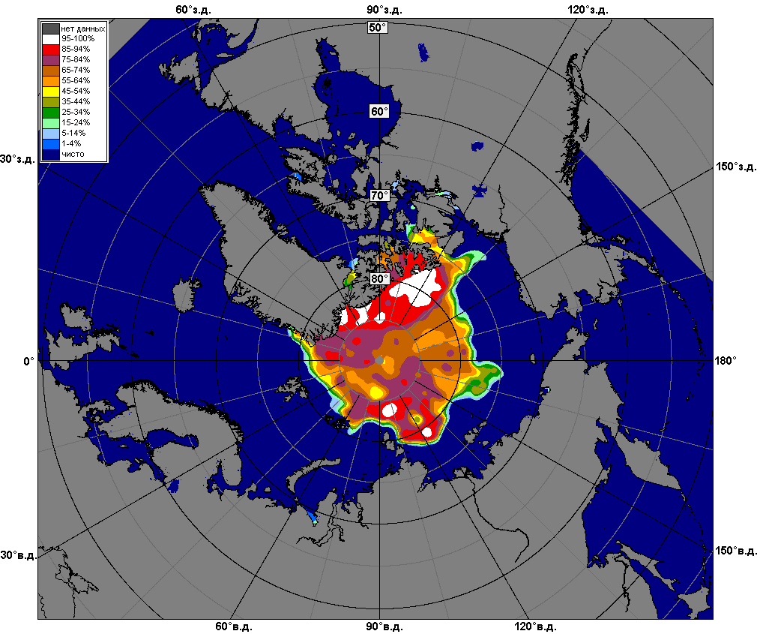 | 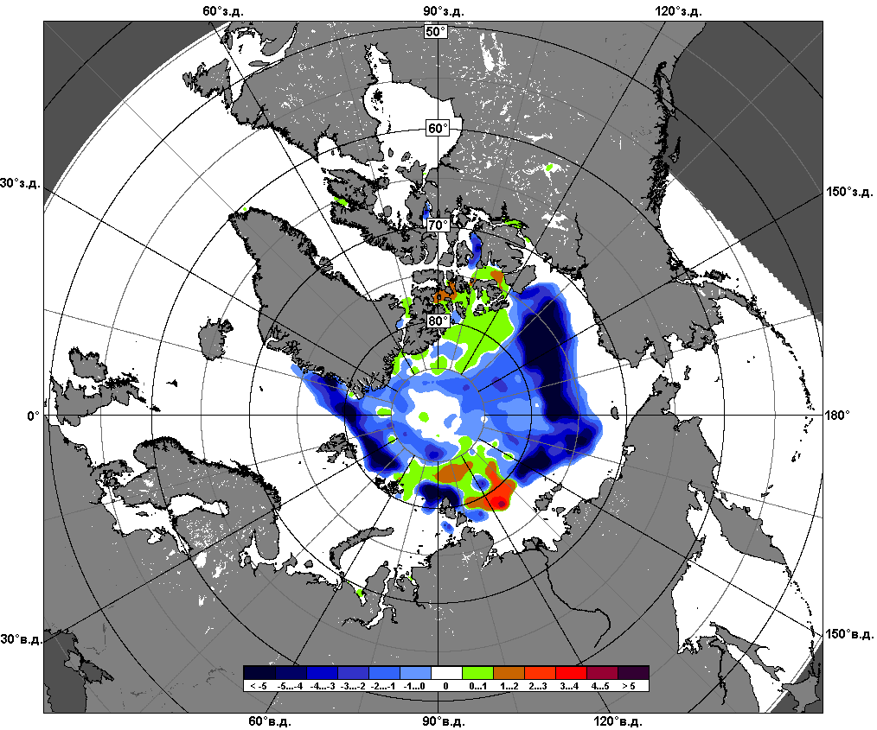 | 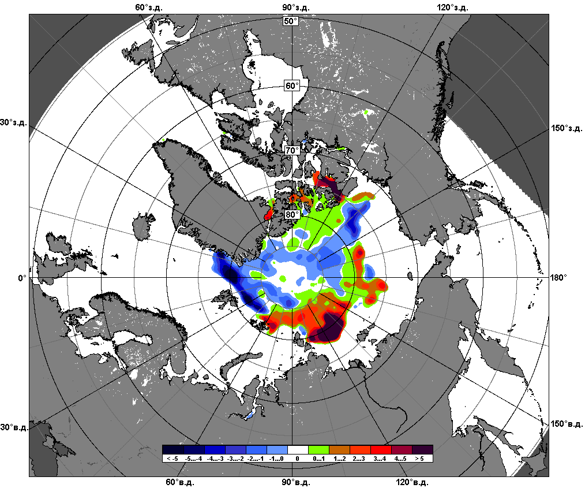
 | 11.09 – 17.09
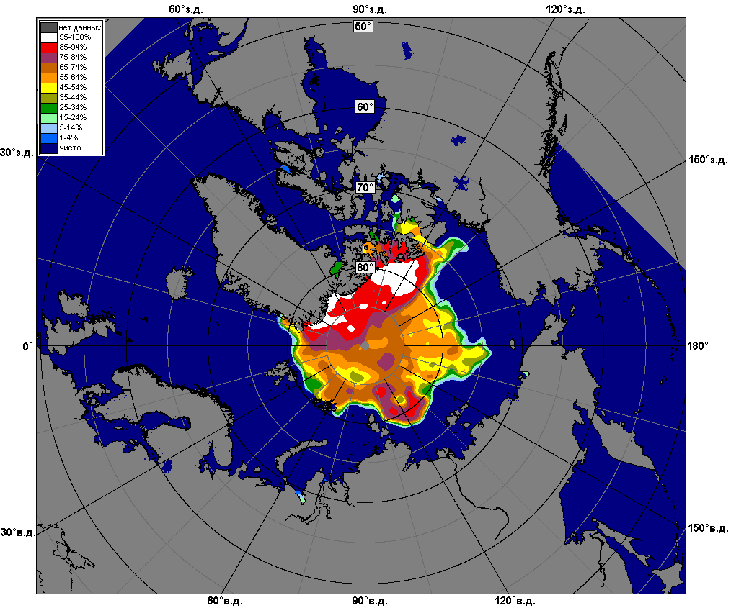 | 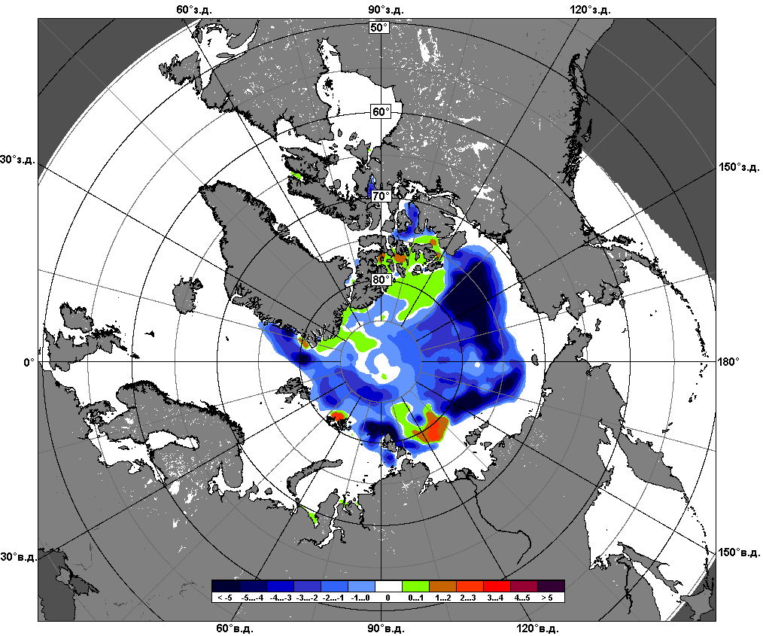 | 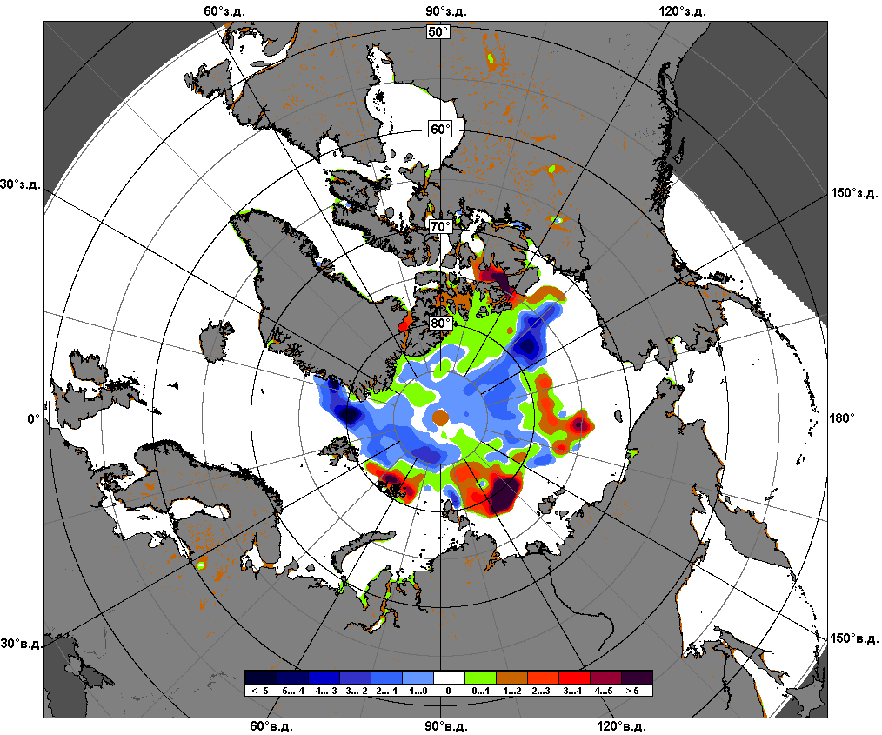
 | 18.08 – 17.09

Рисунок 5 – Медианные распределения сплоченности льда за текущие 7 и 30-дневные промежутки и её разности относительно медианного распределения за те же месяца за периоды 1979-2017 (центр) и 2007-2017 гг. (справа) на основе расчетов по данным SSMR-SSM/I-SSMIS, алгоритмы NASATEAM.

Южный океан

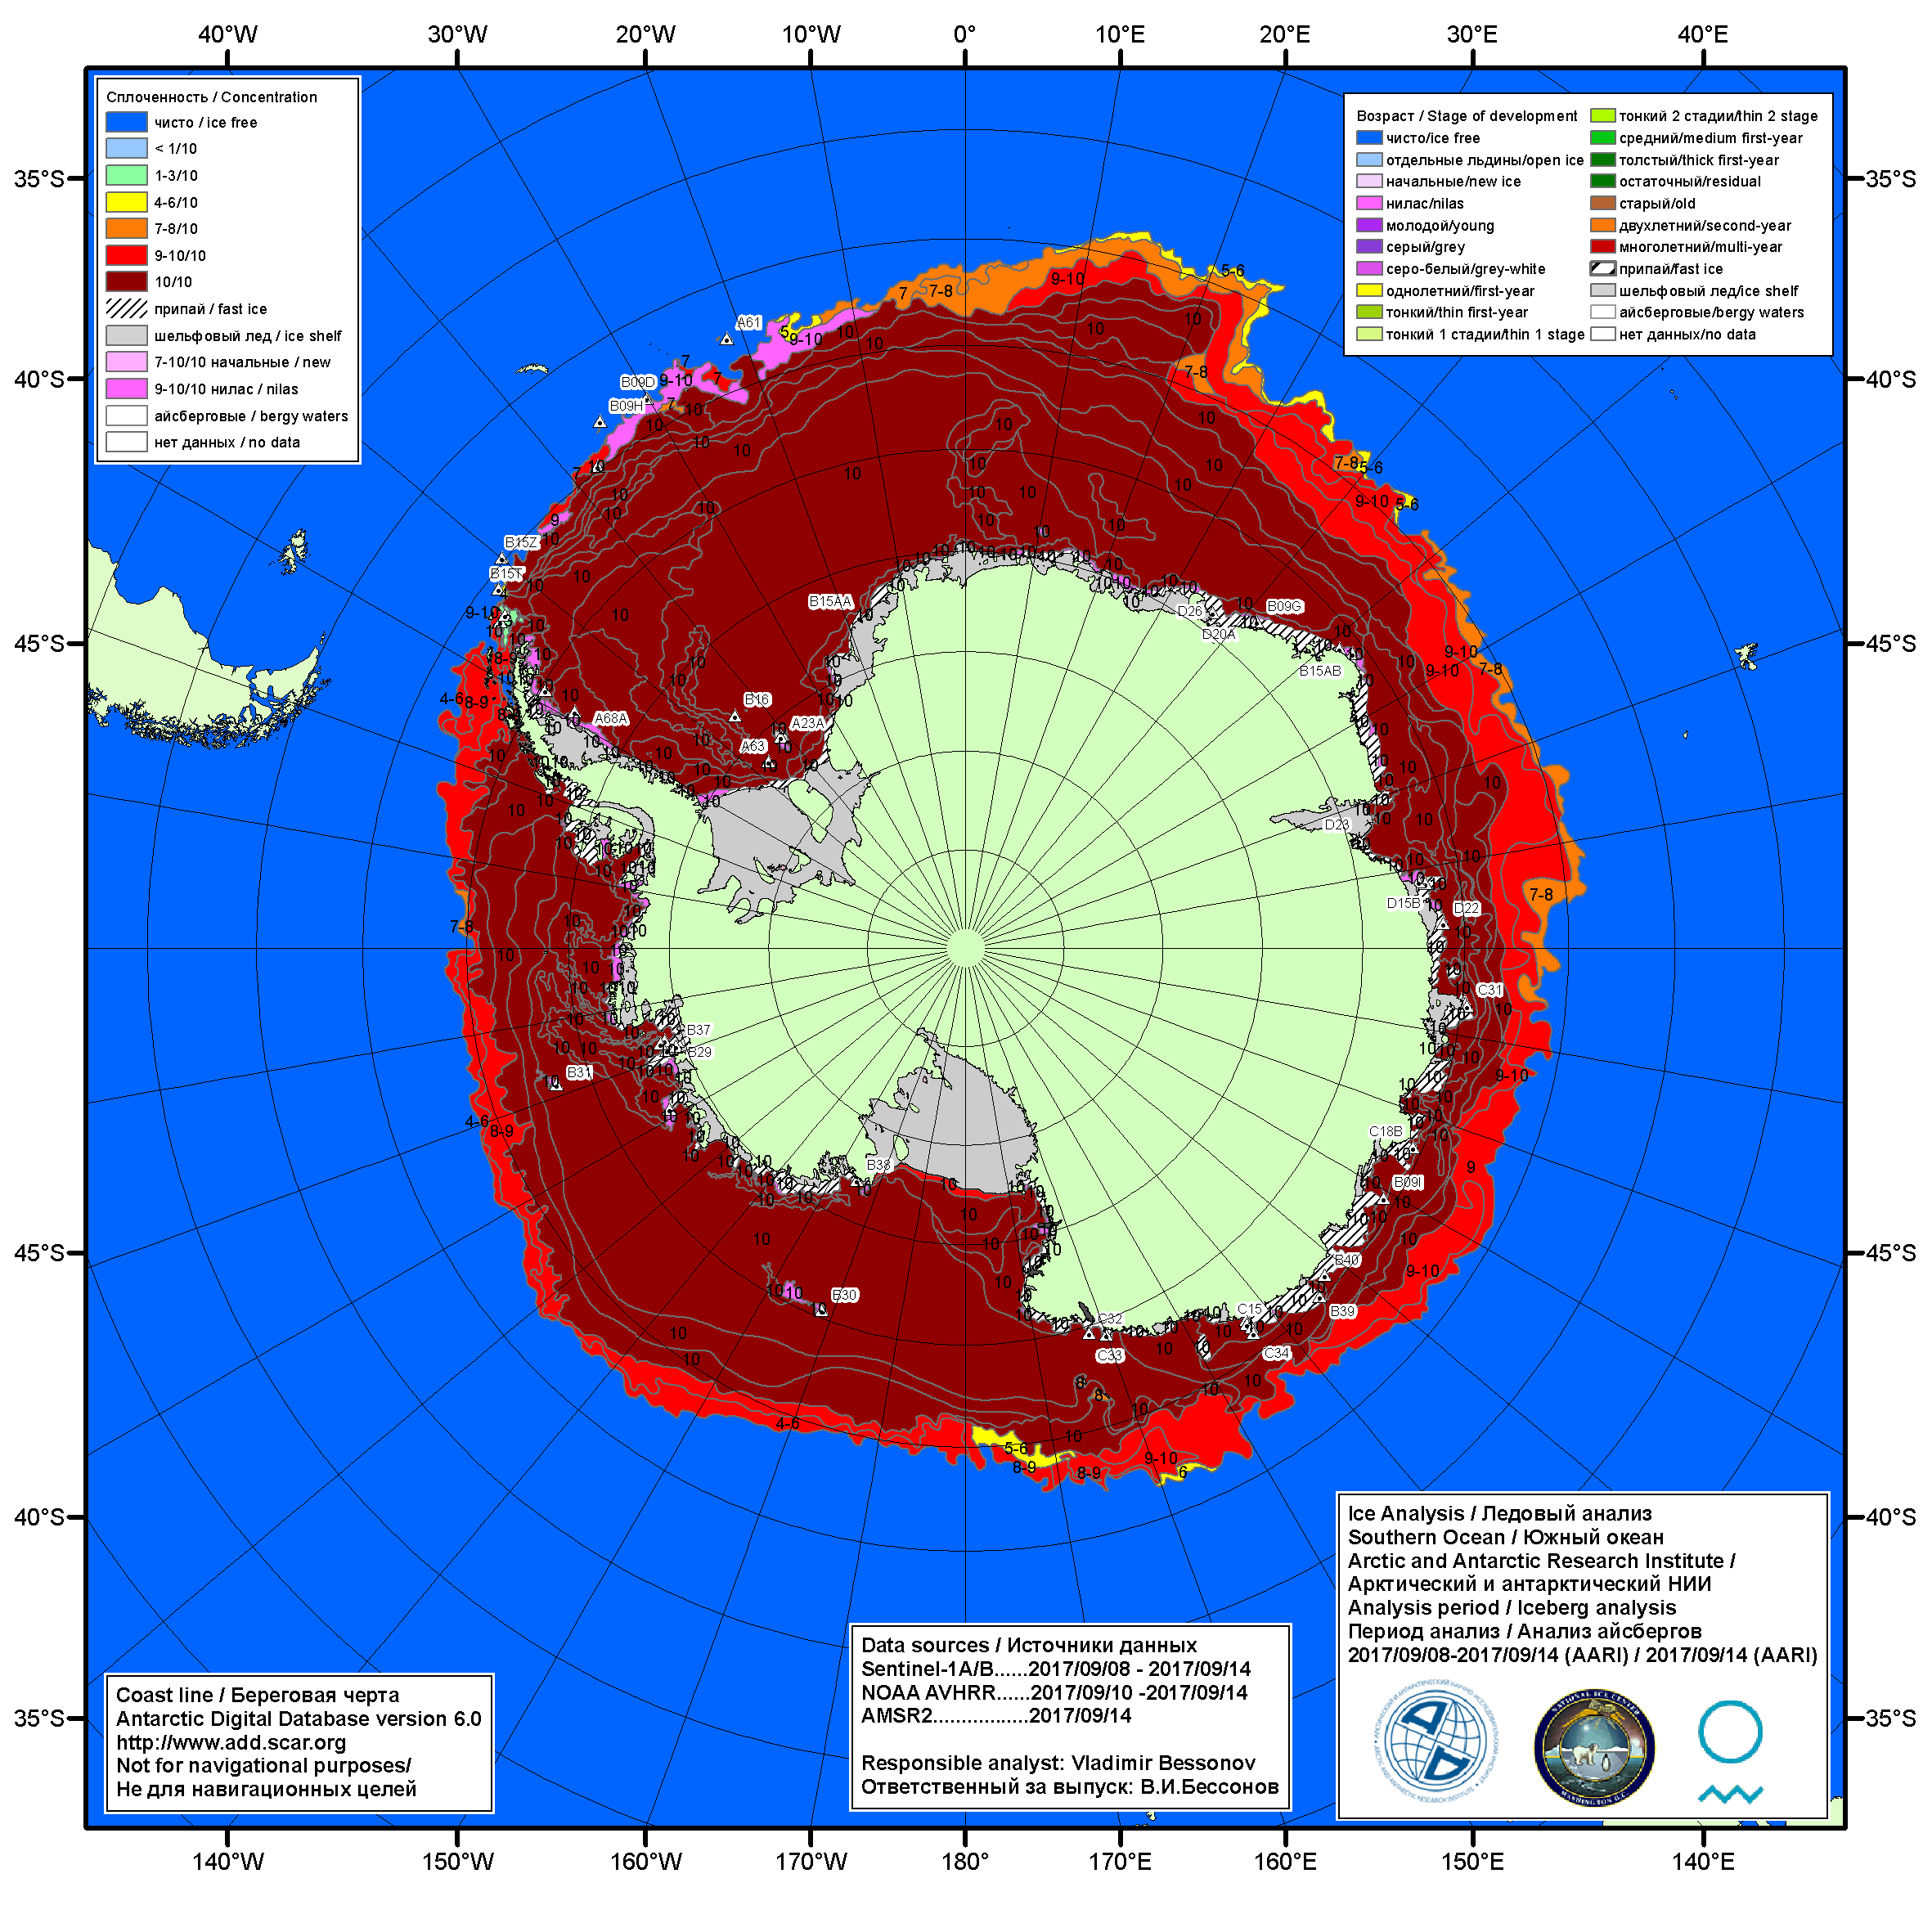

Рисунок 6а – Ледовая карта Южного океана (цветовая окраска по общей сплоченности) и расположение крупных айсбергов на основе информации совместного ледового анализа НЛЦ США, ААНИИ и НМИ (Норвегия) за 14.09.2017.

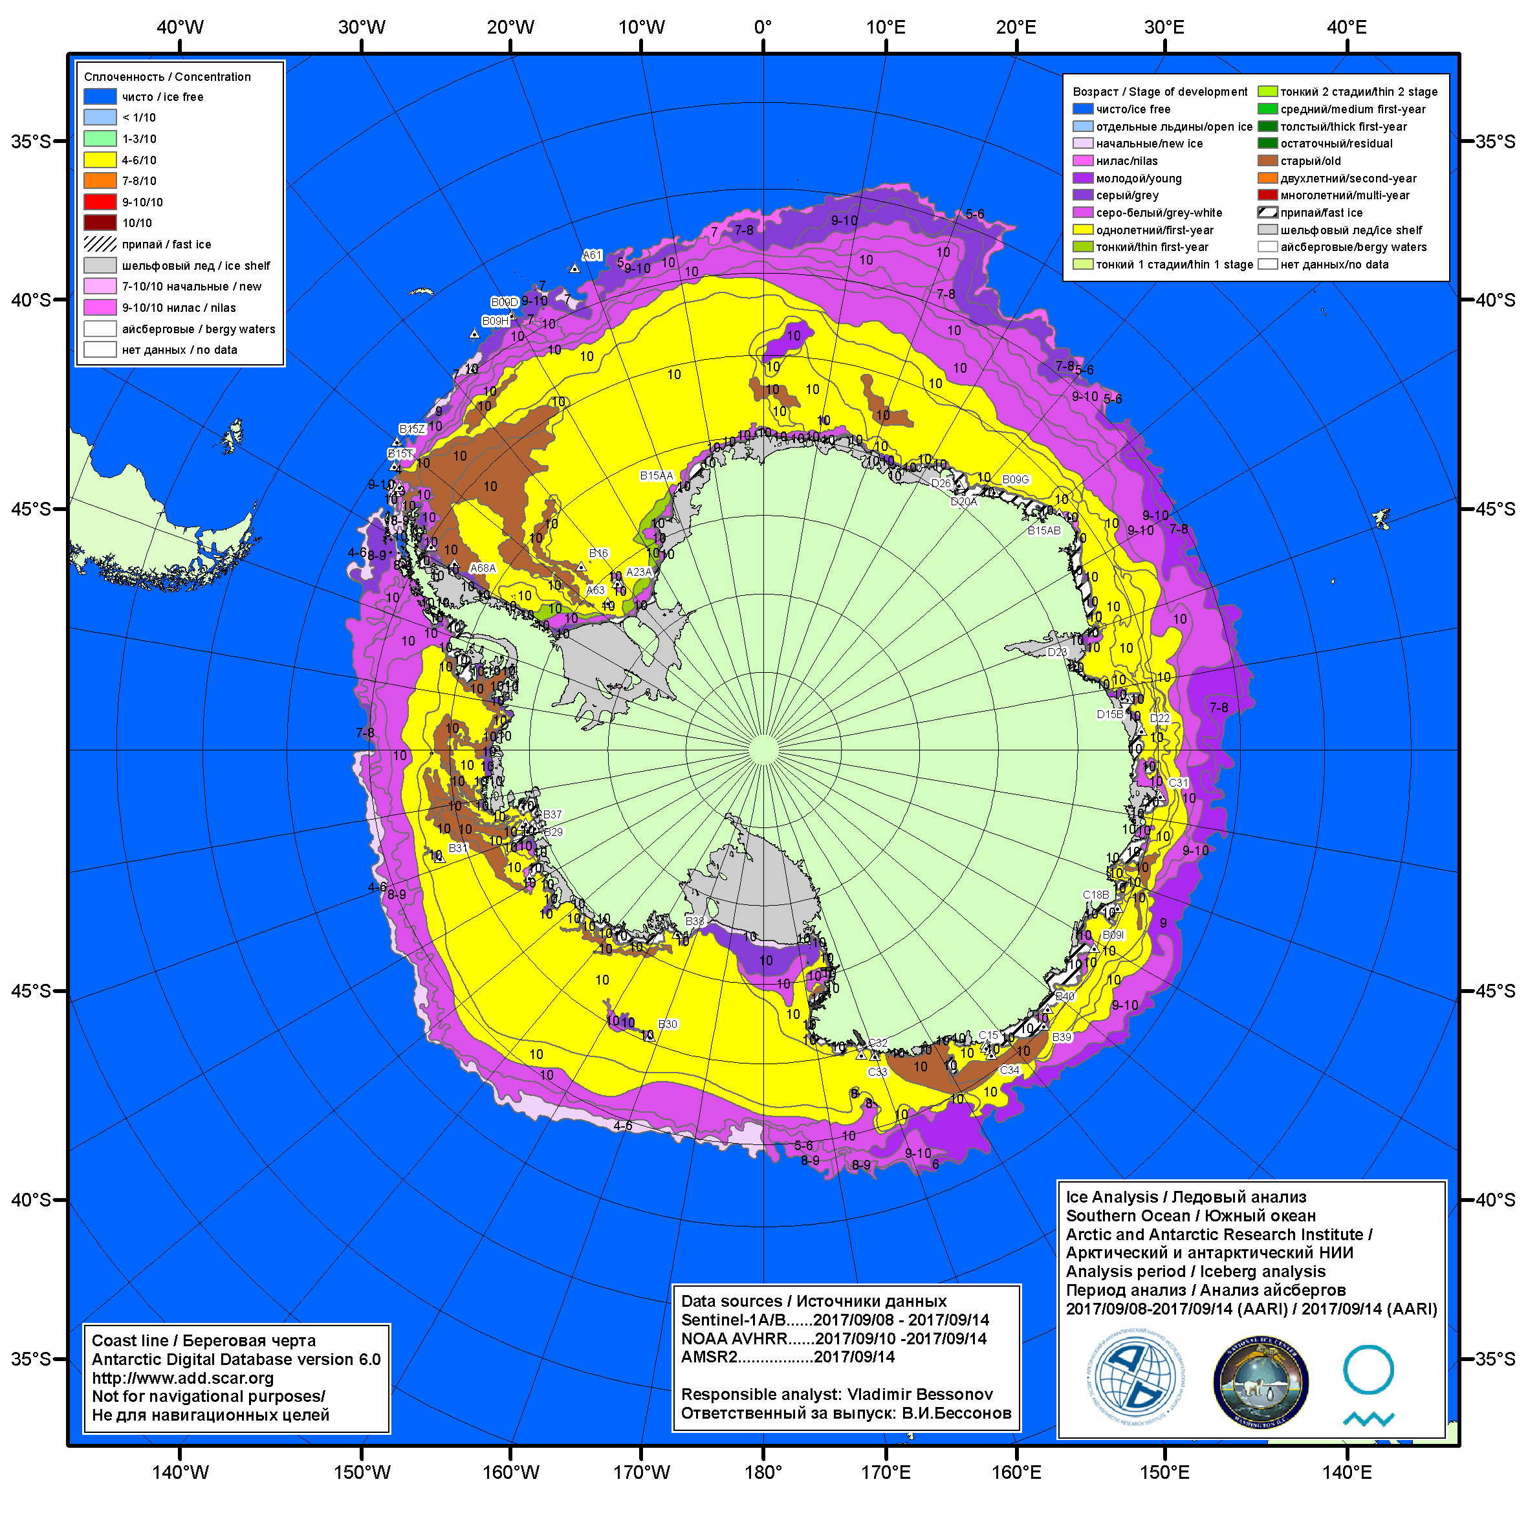

Рисунок 6б – Ледовая карта Южного океана (цветовая окраска по возрасту) и расположение крупных айсбергов на основе информации совместного ледового анализа НЛЦ США, ААНИИ и НМИ (Норвегия) за 14.09.2017.

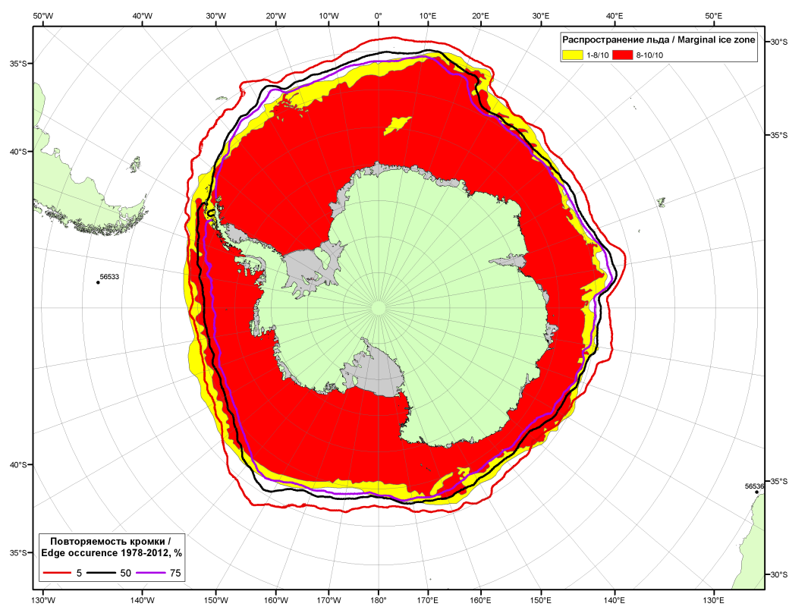

Рисунок 6в – Положение кромки льда и зон разреженных (<8/10) и сплоченных (≥8/10) льдов Южного океана за 19.09.2017 г. на основе ледового анализа Национального Ледового Центра США, положение метеорологический дрейфующих буев IABP и Argos на 19.09.2017T1200+00 и повторяемость кромки за 16-20.09 за период 1979-2012 гг. по наблюдениям SSMR-SSM/I-SSMIS (алгоритм NASATEAM.

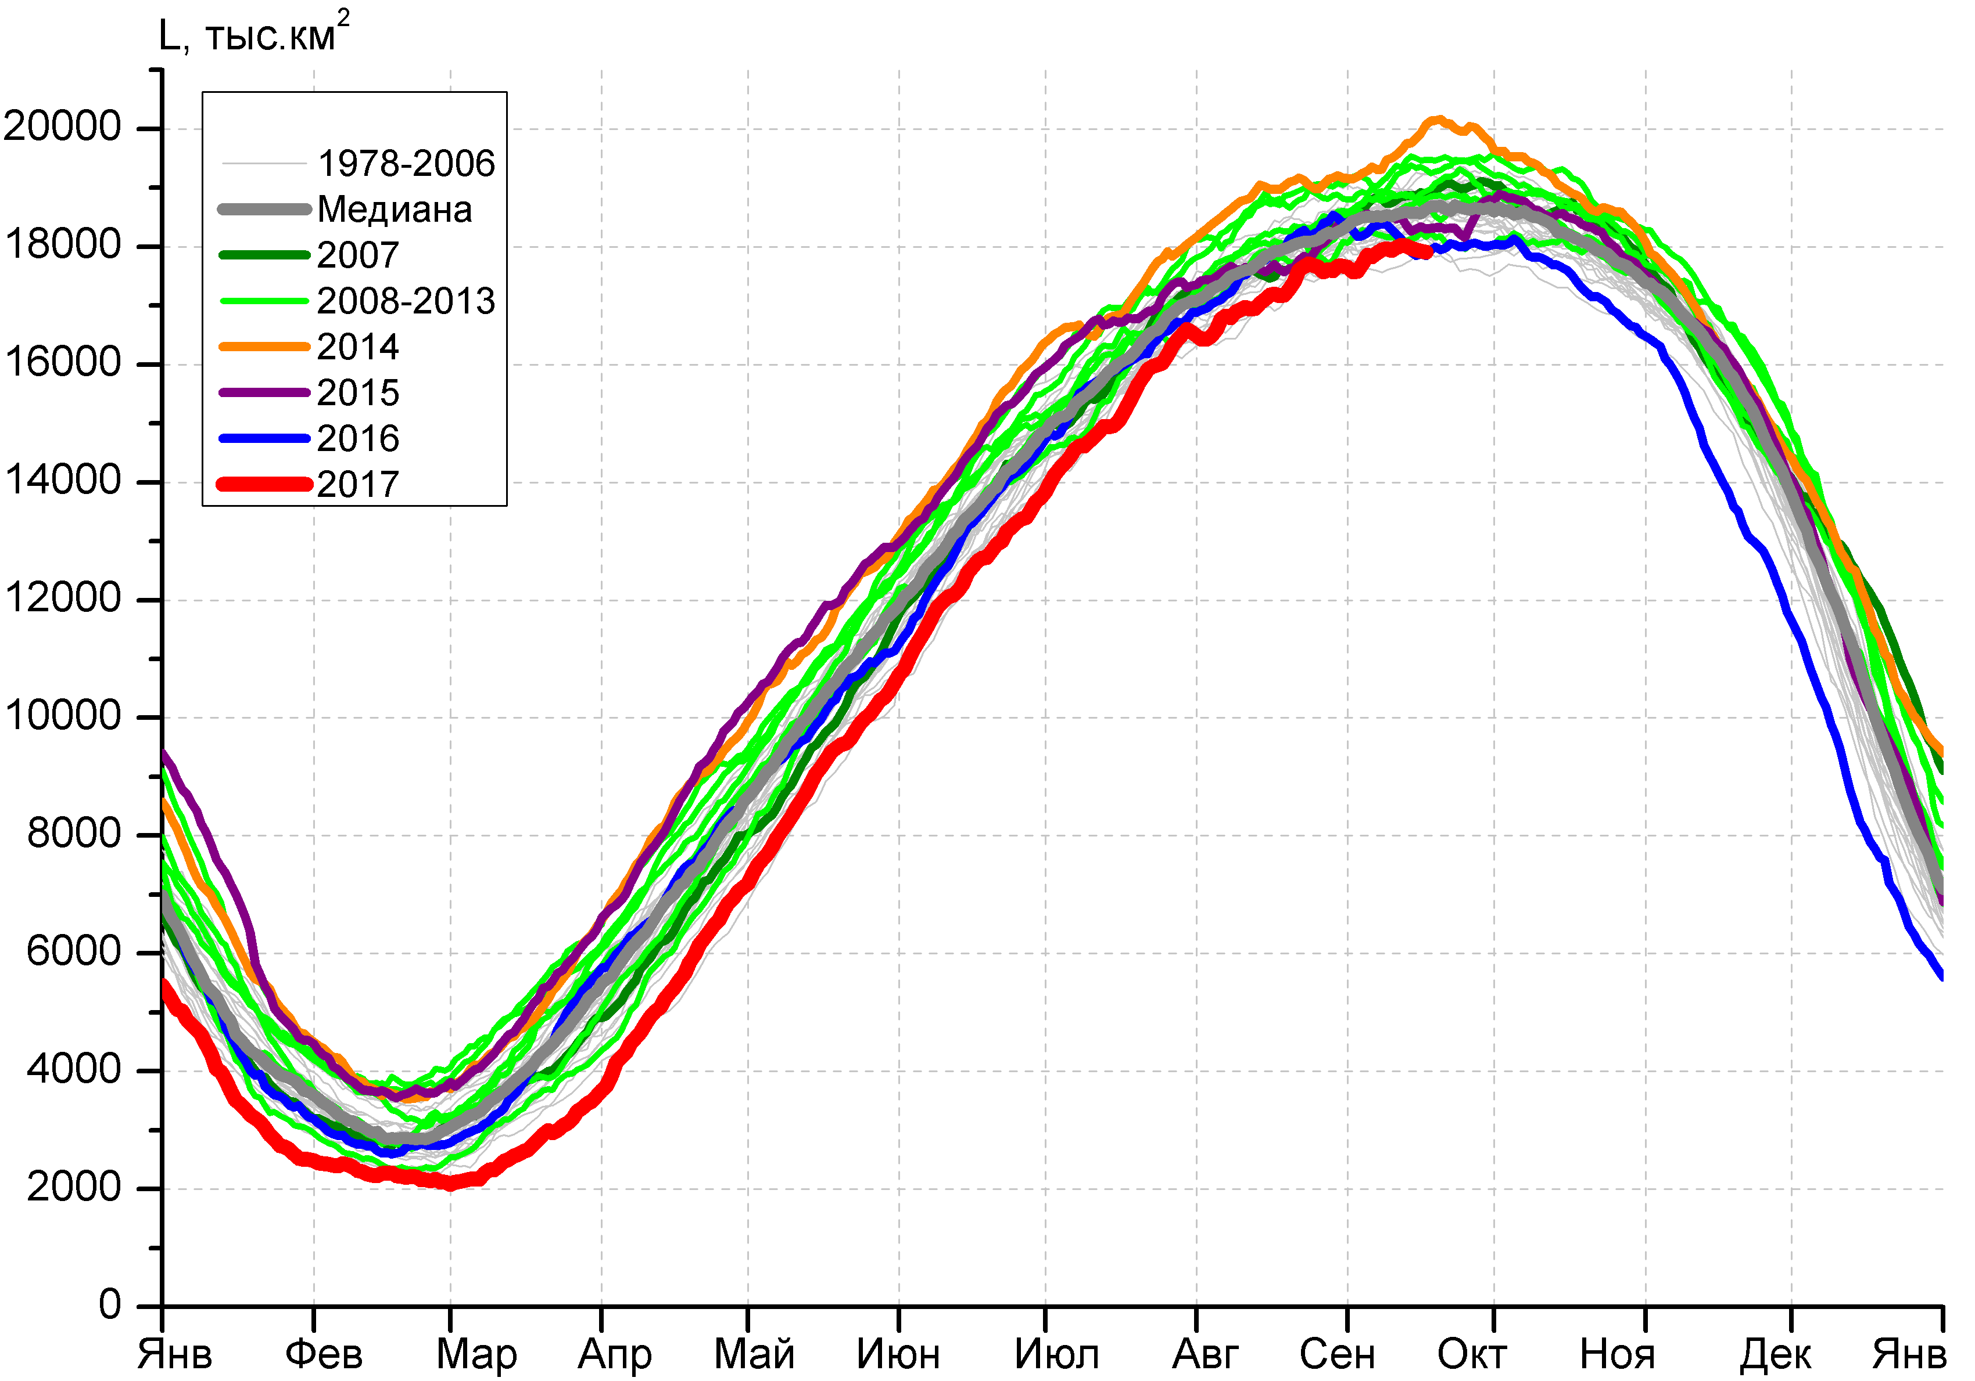 | 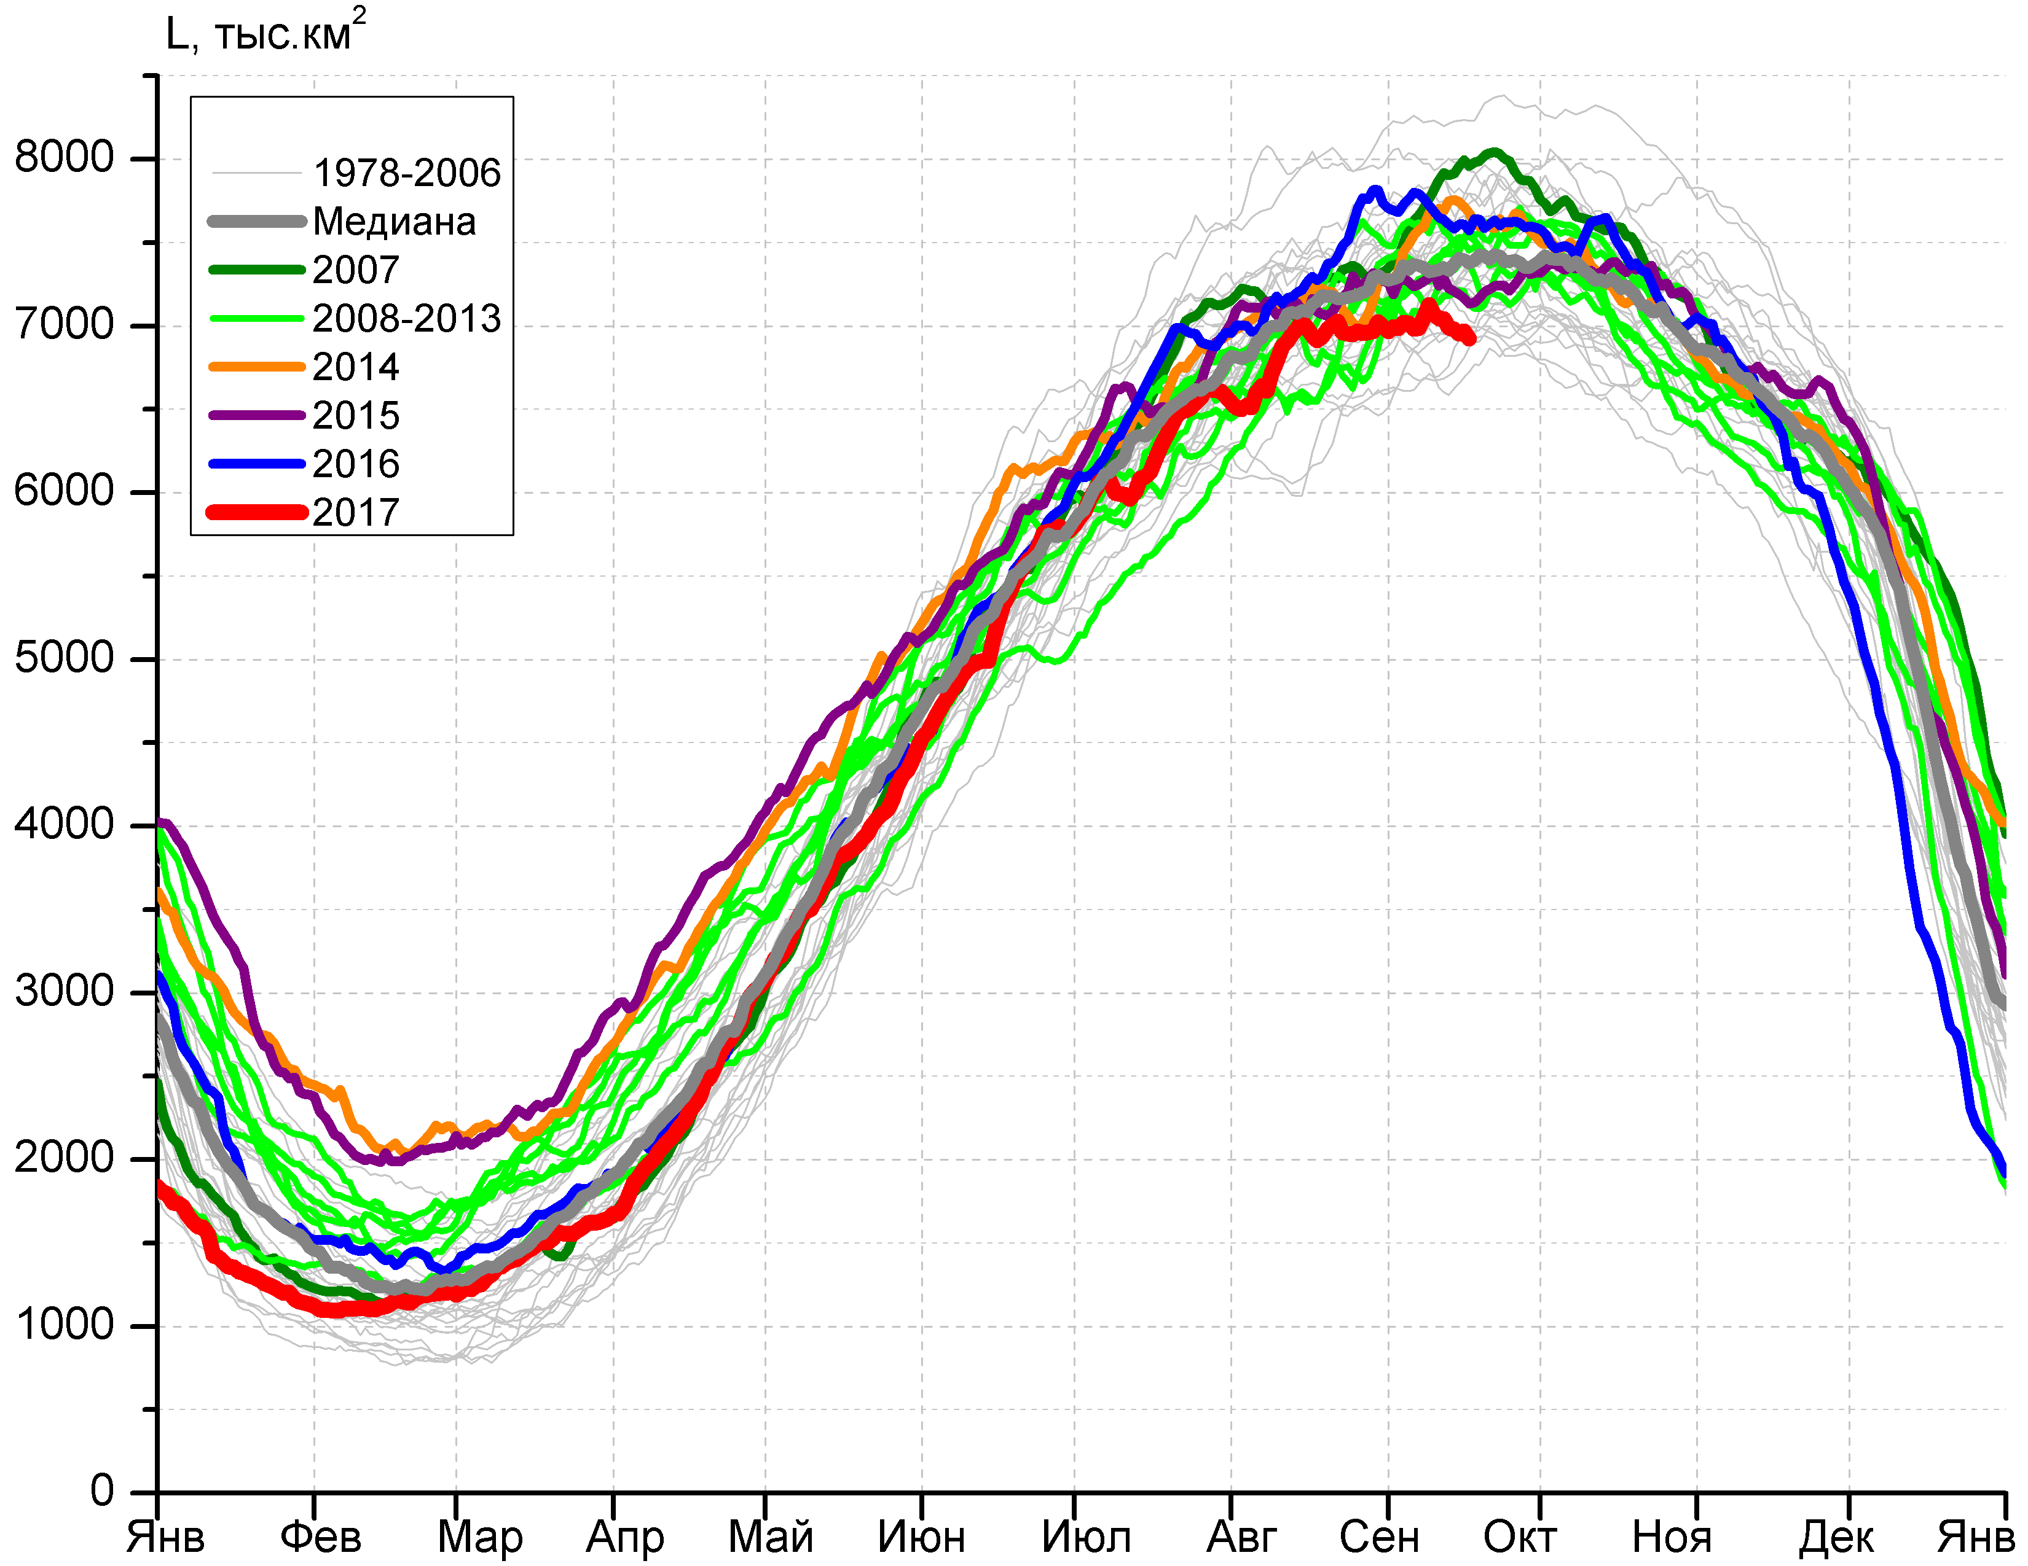
а) | б)
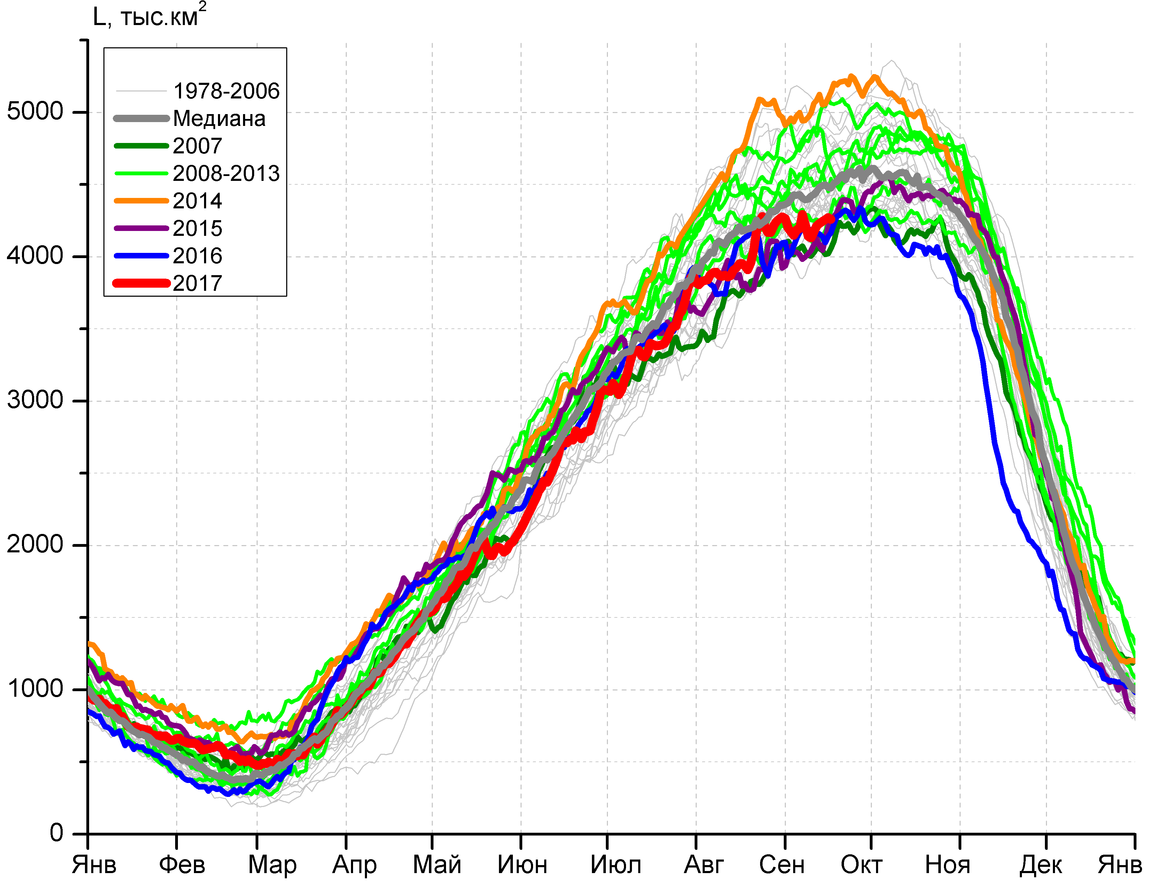 | 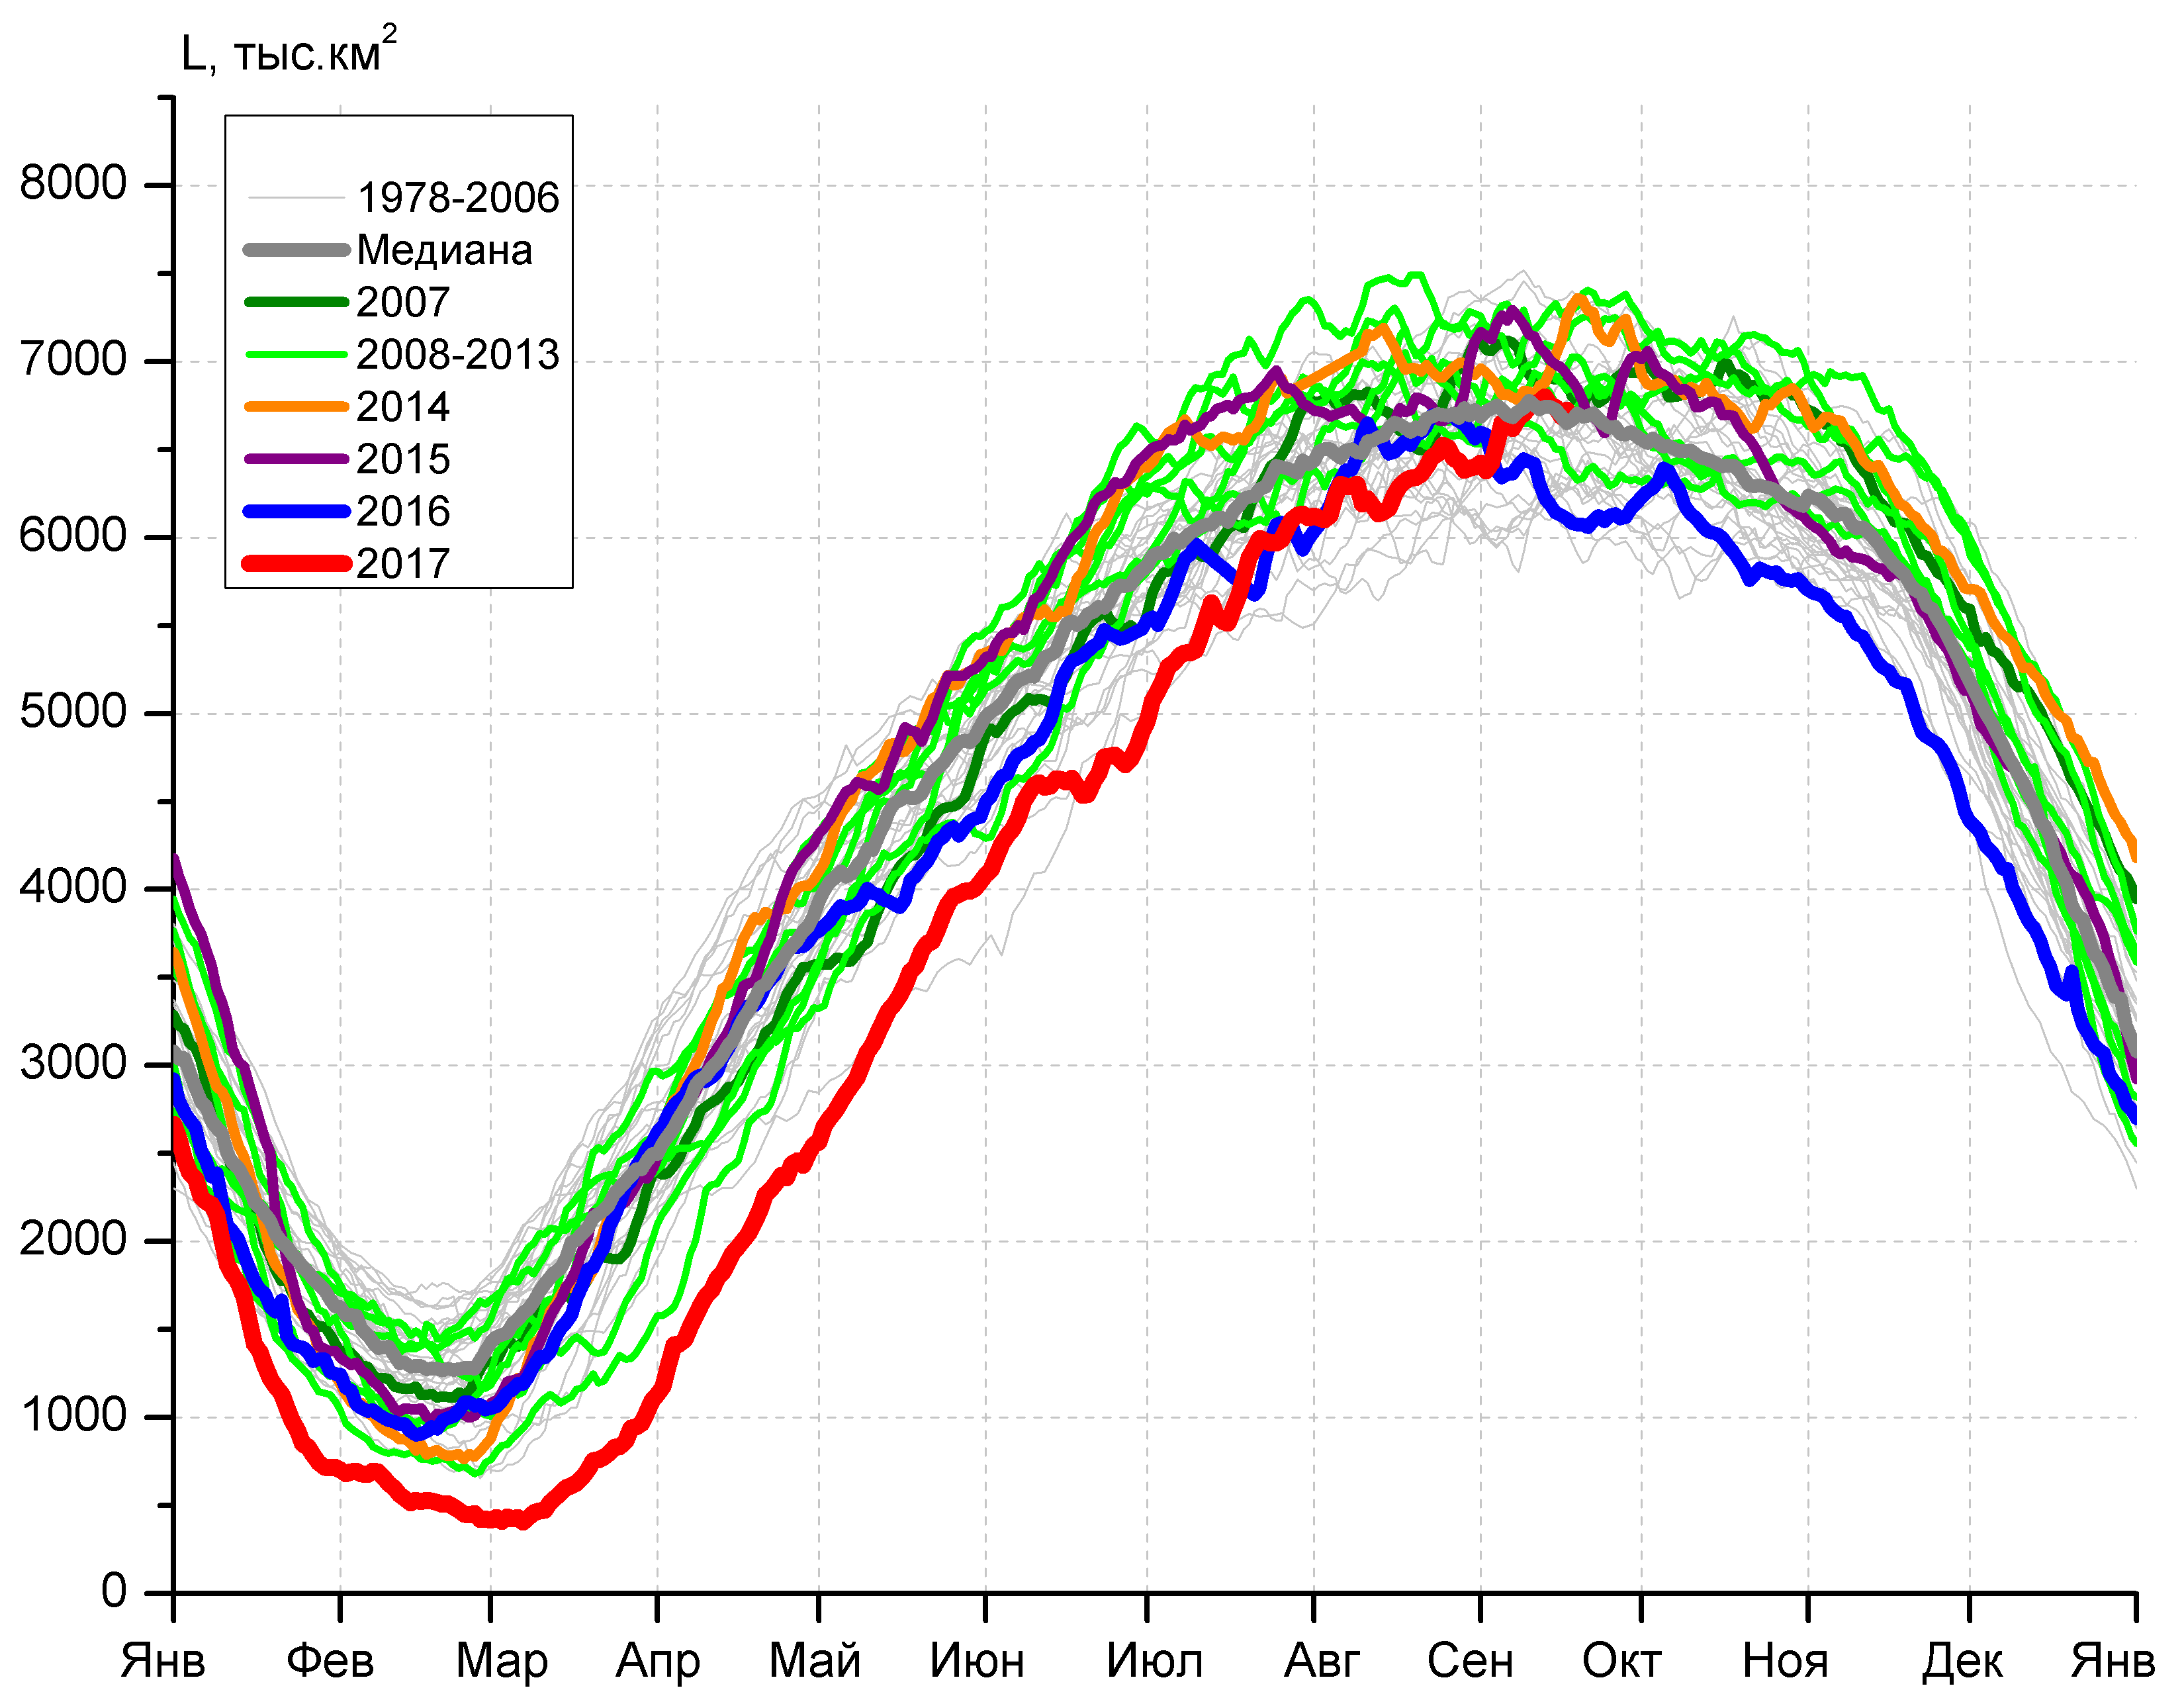
в) | г)

Рисунок 7 – Ежедневные оценки сезонного хода ледовитости Южного Океана и меридиональных секторов за период 26.10.1978 – 17.09.2017 по годам на основе расчетов по данным SSMR-SSM/I-SSMIS, алгоритм NASATEAM: а) Южный Океан, б) Атлантический сектор (60°W-30°E, море Уэдделла), в) Индоокеанский сектор (30°E-150°E, моря Космонавтов, Содружества, Моусона), г) Тихоокеанский сектор (150°E-60°W, моря Росса, Беллинсгаузена)

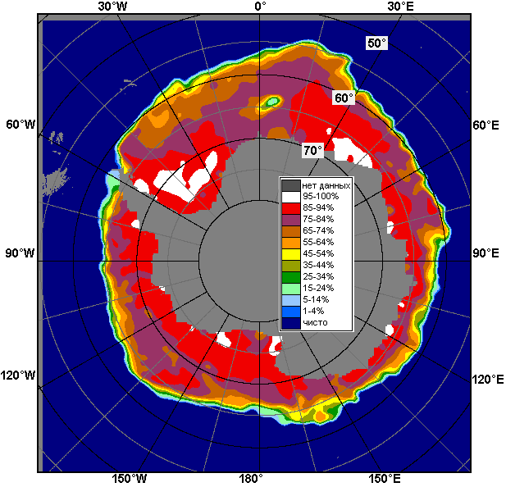 | 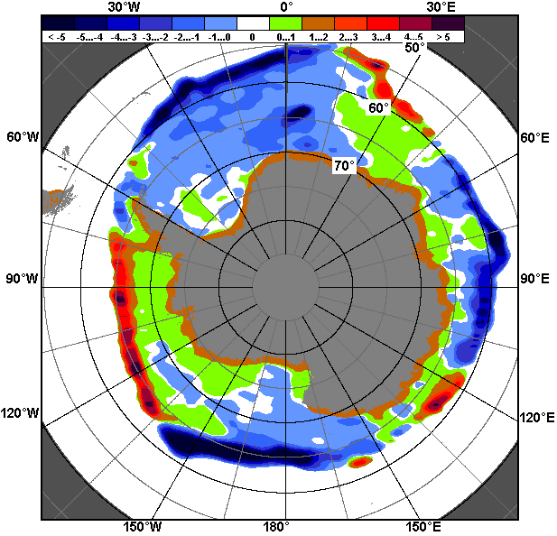 | 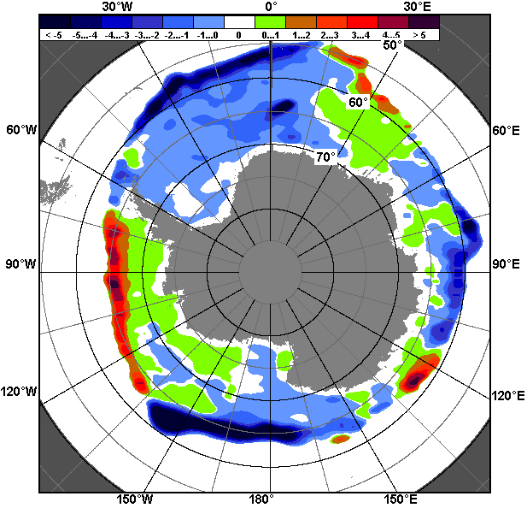
11.09 – 17.09
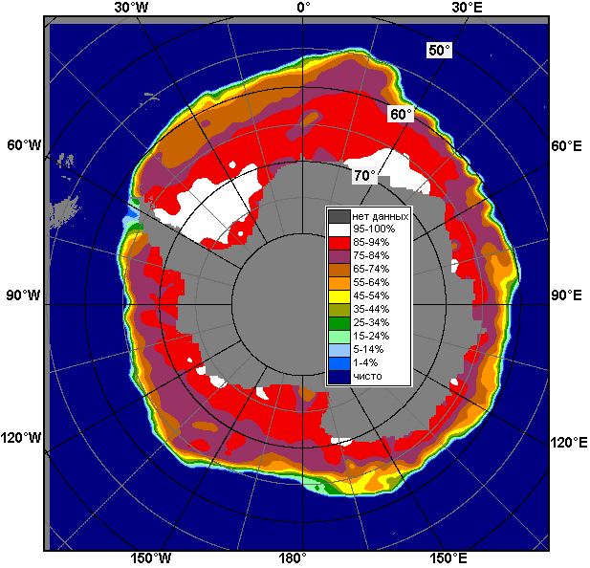 | 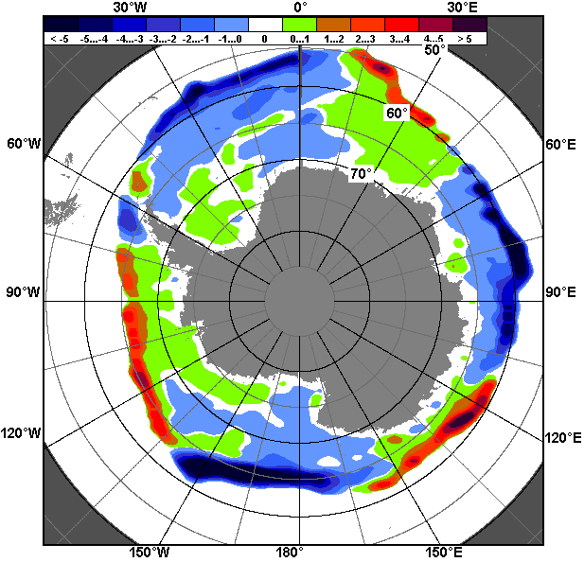 | 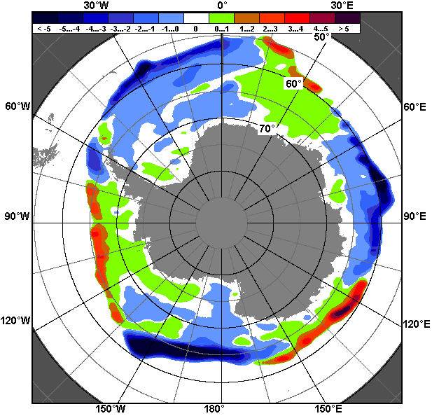
18.08 – 17.09

Рисунок 8 – Медианные распределения общей сплоченности льда за текущие 7 и 30-дневные промежутки (слева) и её разности относительно медианного распределения за тот же месяц за периоды 1978-2017 (центр) и 2007-2017 гг. (справа) на основе расчетов по данным SSMR-SSM/I-SSMIS, алгоритм NASATEAM

Таблица 4 – Динамика изменения значений ледовитости по сравнению с предыдущей неделей для морей Южного океана за 11.09 - 17.09.2017 г. по данным наблюдений SSMR-SSM/I-SSMIS
Регион | Южный Океан | Атлантический сектор | Индоокеанский сектор | Тихоокеанский сектор
Разность | 94.5 | -48.7 | 46.9 | 94.2
тыс.кв.км/сут. | 13.5 | -7.0 | 6.7 | 13.5

Таблица 5 - Медианные значения ледовитости для Южного океана и 3 меридиональных секторов за текущие 30 и 7-дневные интервалы и её аномалии от 2012-2016 гг. и интервалов 2007-2017 гг. и 1978-2017 гг. по данным наблюдений SSMR-SSM/I-SSMIS, алгоритм NASATEAM
Южный Океан
Месяц | S, тыс. км2 | Аномалии, тыс км2/%
 |  | 2012 г | 2013 г | 2014 г | 2015 г | 2016 г | 2007-2017гг | 1978-2017гг
18.08-17.09 | 17717.2 | -971.5 | -1422.7 | -1602.2 | -486.7 | -490.9 | -792.1 | -605.0
 |  | -5.2 | -7.4 | -8.3 | -2.7 | -2.7 | -4.3 | -3.3
11-17.09 | 17971.4 | -1337.1 | -1479.1 | -1823.6 | -389.3 | -1.1 | -793.3 | -613.6
 |  | -6.9 | -7.6 | -9.2 | -2.1 | 0.0 | -4.2 | -3.3
Атлантический сектор (60°W-30°E, море Уэдделла)
Месяц | S, тыс. км2 | Аномалии, тыс км2/%
 |  | 2012 г | 2013 г | 2014 г | 2015 г | 2016 г | 2007-2017гг | 1978-2017гг
18.08-17.09 | 6990.8 | -322.7 | -140.7 | -394.4 | -231.5 | -640.3 | -286.3 | -265.4
 |  | -4.4 | -2.0 | -5.3 | -3.2 | -8.4 | -3.9 | -3.7
11-17.09 | 6986.5 | -503.6 | -418.6 | -734.2 | -222.0 | -624.9 | -457.5 | -392.0
 |  | -6.7 | -5.7 | -9.5 | -3.1 | -8.2 | -6.1 | -5.3
Индоокеанский сектор (30°E-150°E, моря Космонавтов, Содружества, Моусона)
Месяц | S, тыс. км2 | Аномалии, тыс км2/%
 |  | 2012 г | 2013 г | 2014 г | 2015 г | 2016 г | 2007-2017гг | 1978-2017гг
18.08-17.09 | 4183.3 | -529.0 | -588.8 | -821.6 | 177.5 | 81.5 | -198.0 | -212.5
 |  | -11.2 | -12.3 | -16.4 | 4.4 | 2.0 | -4.5 | -4.8
11-17.09 | 4235.4 | -764.2 | -548.1 | -853.0 | 105.6 | 90.3 | -222.9 | -277.8
 |  | -15.3 | -11.5 | -16.8 | 2.6 | 2.2 | -5.0 | -6.2
Тихоокеанский сектор (150°E-60°W, моря Росса, Беллинсгаузена)
Месяц | S, тыс. км2 | Аномалии, тыс км2/%
 |  | 2012 г | 2013 г | 2014 г | 2015 г | 2016 г | 2007-2017гг | 1978-2017гг
18.08-17.09 | 6542.6 | -120.4 | -693.8 | -386.7 | -429.8 | 67.3 | -307.9 | -127.5
 |  | -1.8 | -9.6 | -5.6 | -6.2 | 1.0 | -4.5 | -1.9
11-17.09 | 6747.3 | -71.4 | -514.6 | -238.6 | -275.1 | 531.3 | -114.9 | 54.2
 |  | -1.0 | -7.1 | -3.4 | -3.9 | 8.5 | -1.7 | 0.8
Таблица 6 – Экстремальные значения ледовитости для Южного океана и 3 меридиональных секторов за текущий 7-дневный интервал по данным наблюдений SSMR-SSM/I-SSMIS, алгоритм NASATEAM
Южный Океан
Месяц | Минимальное знач. | Максимальное знач. | Среднее знач. | Медиана
11-17.09 | 17655.7  11.09.1986 | 20072.0  17.09.2014 | 18585.0 | 18545.4
Атлантический сектор (60°W-30°E, море Уэдделла)
Месяц | Минимальное знач. | Максимальное знач. | Среднее знач. | Медиана
11-17.09 | 6586.4  13.09.1990 | 8237.4  16.09.1980 | 7378.6 | 7345.6
Индоокеанский сектор (30°E-150°E, моря Космонавтов, Содружества, Моусона)
Месяц | Минимальное знач. | Максимальное знач. | Среднее знач. | Медиана
11-17.09 | 3944.5  13.09.2000 | 5141.4  17.09.2014 | 4513.3 | 4452.1
Тихоокеанский сектор (150°E-60°W, моря Росса, Беллинсгаузена)
Месяц | Минимальное знач. | Максимальное знач. | Среднее знач. | Медиана
11-17.09 | 6046.1  17.09.1992 | 7428.2  12.09.2000 | 6693.1 | 6729.9

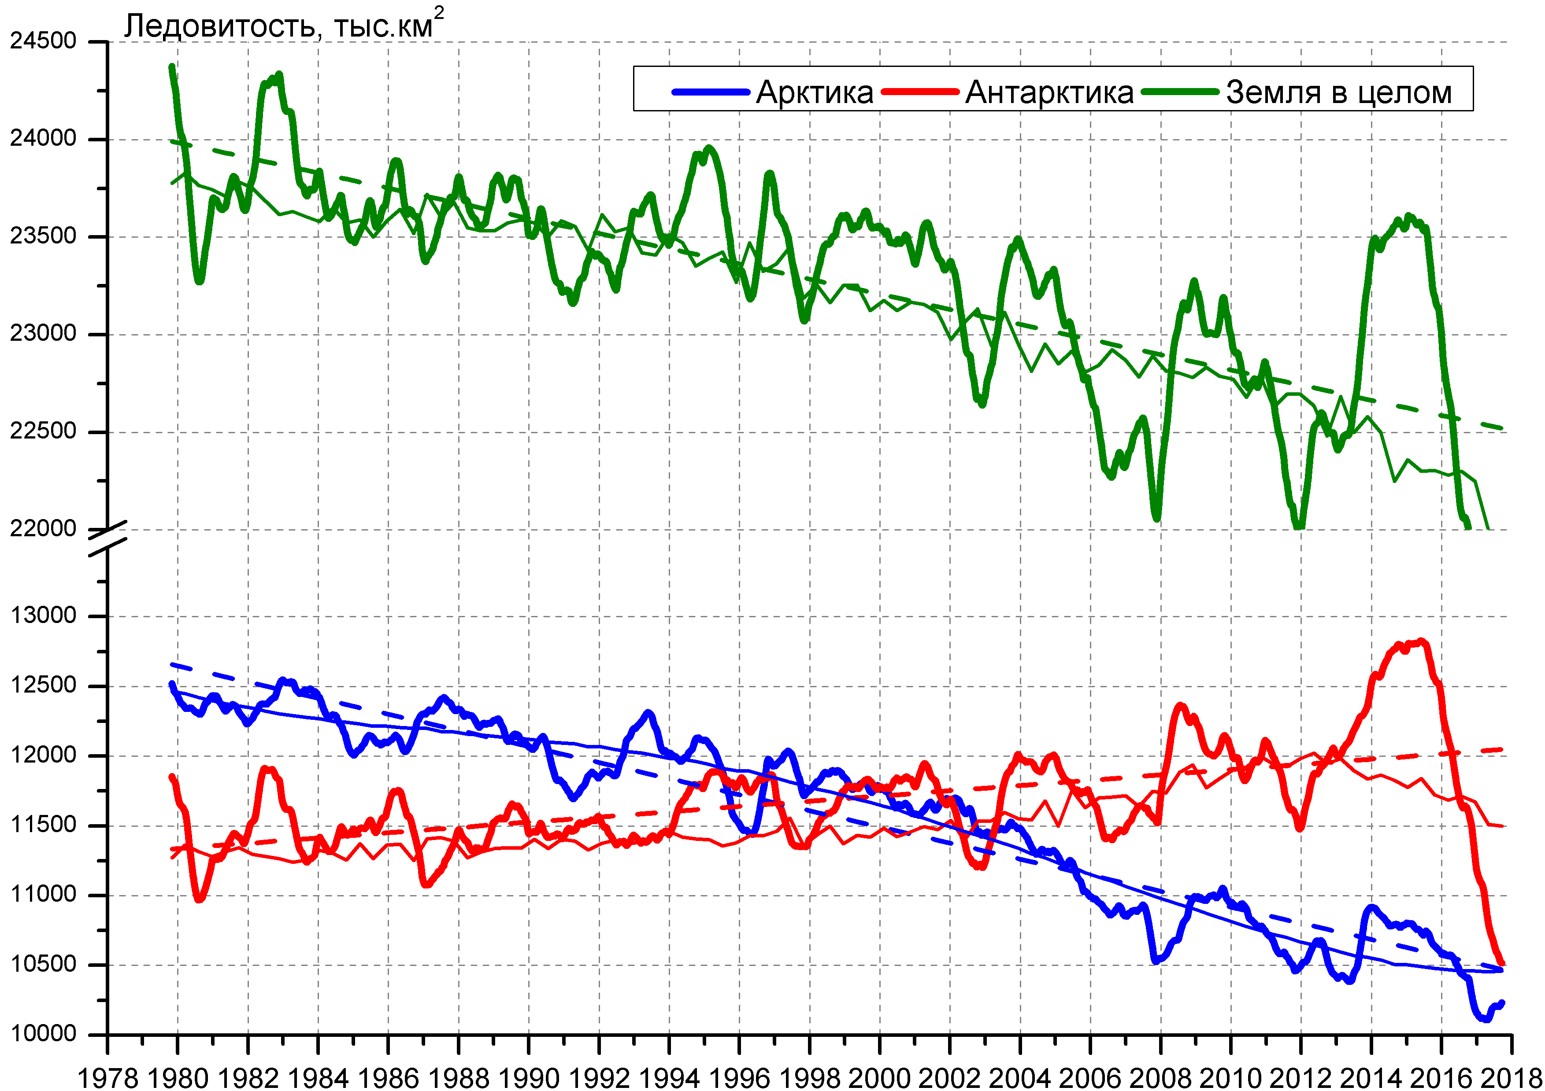

Рисунок 9а – Ежедневные cглаженные окном 365 суток значения ледовитости Арктики, Антарктики и Земли в целом с 26.10.1978 по 17.09.2017 на основе SSMR-SSM/I-SSMIS
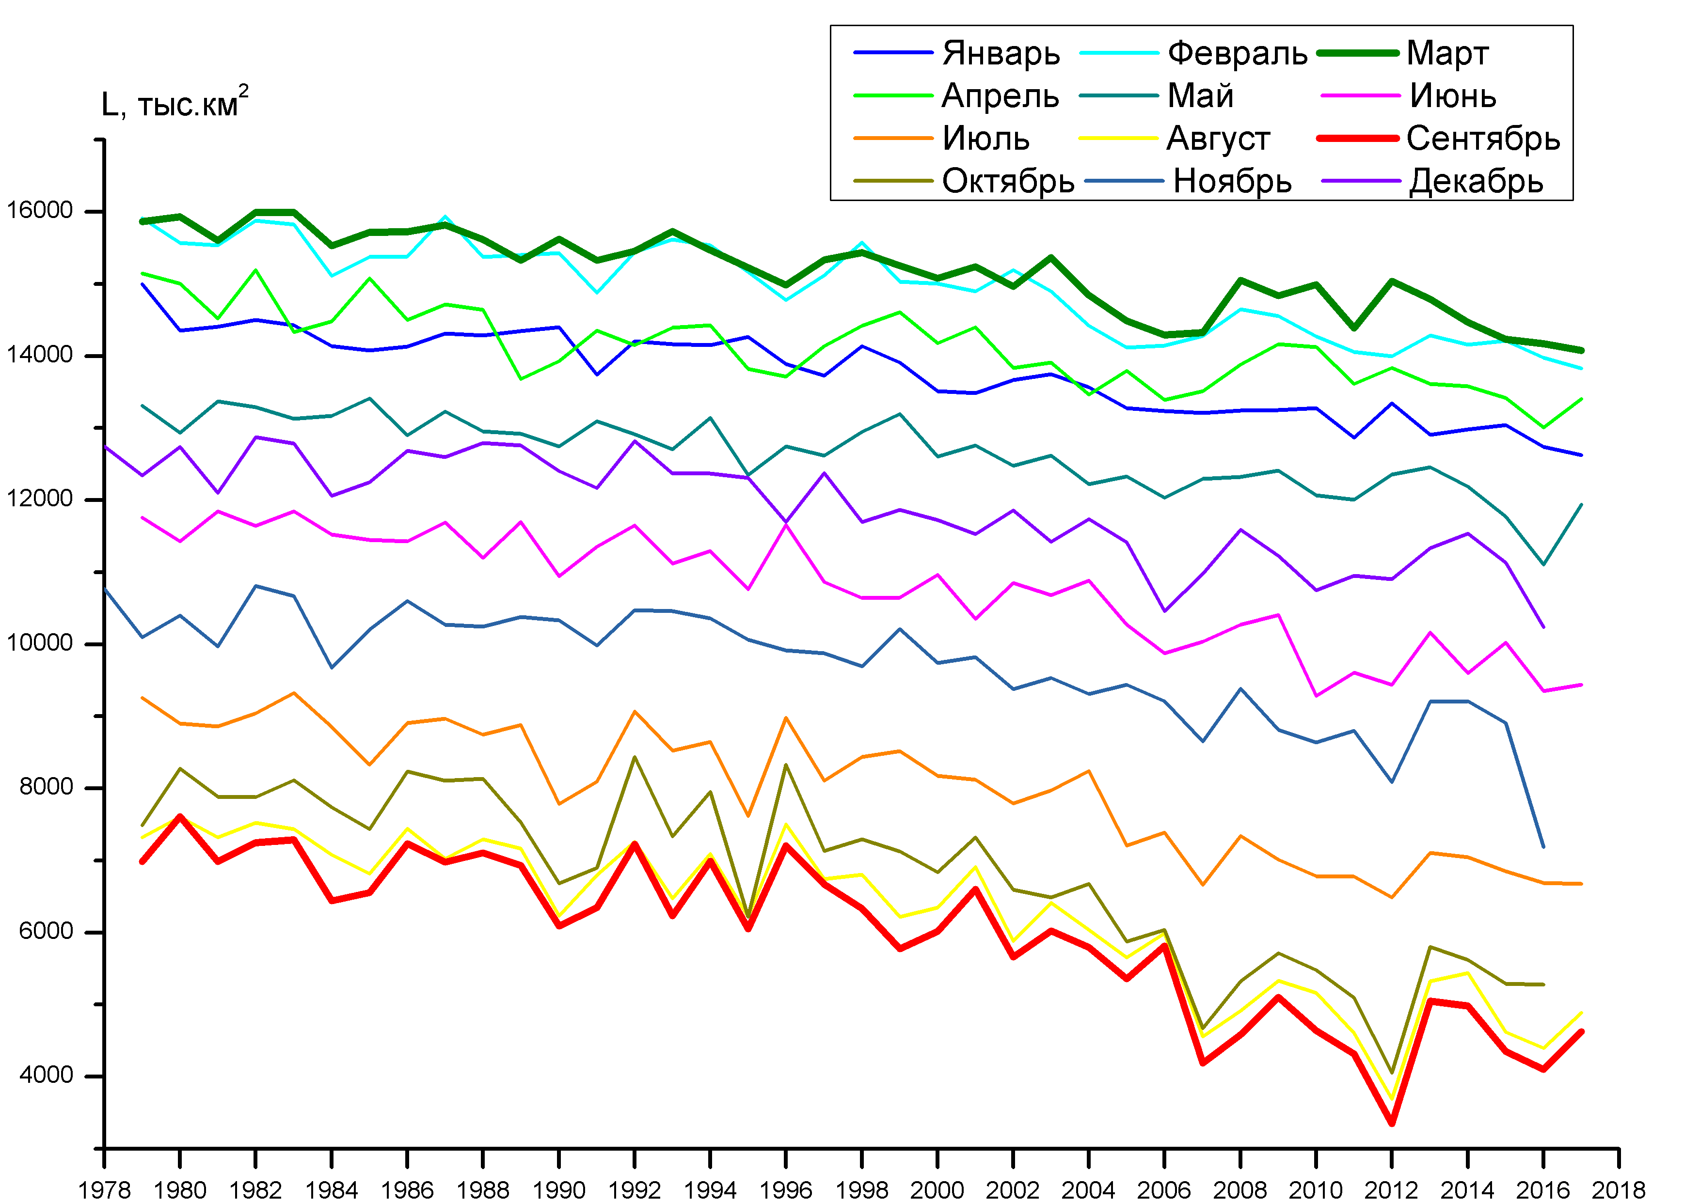

Рисунок 9б – Ежемесячные минимальные значения ледовитости Северной Полярной области за 1978-2017 гг. на основе SSMR-SSM/I-SSMIS

Приложение 1 – Статистические значения ледовитостей по отдельным акваториям Северной Полярной Области и Южного океана

Таблица 7 – Средние, аномалии среднего и экстремальные значения ледовитостей для Северной полярной области и её отдельных акваторий за текущие 7-дневный (неделя) и 30-дневный промежутки времени по данным наблюдений SSMR-SSM/I-SSMIS, алгоритм NASATEAM за период 1978-2017 гг.
11-17.09
Регион | S, тыс. км2 | Аномалии, тыс км2/% |  |  |  |  |  |  | 1978-2017гг
 |  | 2012 г | 2013 г | 2014 г | 2015 г | 2016 г | 2007-2017гг | 1978-2017гг | Минимум дата | Максимум дата | Среднее | Медиана
Сев. полярная область | 4672.5 | 1258.5 | -401.4 | -381.9 | 207.5 | 369.8 | 96.6 | -1390.3 | 3346.2  17.09.2012 | 7676.8  17.09.1980 | 6062.8 | 6173.6
 |  | 36.9 | -7.9 | -7.6 | 4.6 | 8.6 | 2.1 | -22.9
Сектор 45°W-95°E | 1040.1 | -20.0 | 174.4 | -362.6 | -169.4 | -115.8 | -165.0 | -389.5 | 833.6  16.09.2013 | 2046.4  11.09.1989 | 1429.6 | 1392.7
 |  | -1.9 | 20.1 | -25.8 | -14.0 | -10.0 | -13.7 | -27.2
Гренландское море | 122.9 | -198.1 | -91.3 | -108.2 | -145.6 | -117.9 | -142.4 | -167.1 | 100.1  11.09.2003 | 472.4  12.09.1995 | 290.0 | 302.4
 |  | -61.7 | -42.6 | -46.8 | -54.2 | -49.0 | -53.7 | -57.6
Баренцево море | 5.1 | 3.4 | 2.6 | -122.4 | 3.7 | 3.2 | -18.1 | -46.4 | 0.0  11.09.2016 | 232.1  11.09.1982 | 51.5 | 30.8
 |  | 205.2 | 105.8 | -96.0 | 264.9 | 176.6 | -78.1 | -90.2
Карское море | 19.2 | 7.4 | -50.0 | -12.3 | 6.0 | 7.6 | -3.4 | -132.4 | 3.8  13.09.1995 | 441.5  11.09.1980 | 151.7 | 117.8
 |  | 62.7 | -72.2 | -39.0 | 45.2 | 65.3 | -14.9 | -87.3
Сектор 95°E-170°W | 1490.2 | 765.0 | -70.4 | 241.2 | 325.6 | 239.9 | 227.8 | -492.9 | 703.5  13.09.2012 | 2900.3  17.09.1996 | 1983.1 | 1972.5
 |  | 105.5 | -4.5 | 19.3 | 28.0 | 19.2 | 18.0 | -24.9
Море Лаптевых | 158.7 | 146.0 | 146.9 | 149.9 | 124.9 | 0.0 | 60.8 | -65.9 | 7.0  13.09.2014 | 576.2  17.09.1996 | 224.6 | 205.0
 |  | 1155.0 | 1251.2 | 1714.9 | 369.2 | 0.0 | 62.1 | -29.3
Восточно-Сибирское море | 91.4 | 87.2 | -189.4 | -90.0 | 13.9 | 43.3 | -15.1 | -282.9 | 1.2  11.09.2007 | 843.2  17.09.1979 | 374.4 | 291.5
 |  | 2054.5 | -67.4 | -49.6 | 18.0 | 90.2 | -14.2 | -75.6
Чукотское море | 0.8 | -0.1 | -0.4 | -9.0 | -2.4 | -42.1 | -8.0 | -108.4 | 0.6  11.09.2012 | 384.1  16.09.1983 | 109.2 | 72.1
 |  | -11.5 | -31.6 | -92.1 | -75.6 | -98.2 | -91.2 | -99.3
Берингово море | 0.7 | 0.6 | 0.6 | 0.3 | -0.3 | -0.8 | -1.2 | -5.2 | 0.0  11.09.2011 | 23.4  13.09.2007 | 5.8 | 4.2
 |  | 700.0 | 700.0 | 100.0 | -27.3 | -52.9 | -62.9 | -88.3
Сектор 170°W-45°W | 2142.1 | 513.4 | -505.5 | -260.6 | 51.2 | 245.6 | 33.7 | -507.9 | 1608.9  12.09.2012 | 3358.9  12.09.1983 | 2650.0 | 2744.0
 |  | 31.5 | -19.1 | -10.8 | 2.4 | 13.0 | 1.6 | -19.2
Море Бофорта | 94.4 | 86.9 | -125.9 | -105.8 | 50.1 | 73.7 | -11.1 | -120.1 | 3.2  11.09.2012 | 440.7  17.09.1996 | 214.5 | 212.5
 |  | 1156.7 | -57.1 | -52.8 | 112.8 | 355.5 | -10.6 | -56.0
Гудзонов залив | 13.6 | 1.7 | 2.4 | 6.7 | -2.7 | 5.8 | -0.8 | -11.4 | 6.0  11.09.2016 | 78.9  13.09.1985 | 24.9 | 21.7
 |  | 14.1 | 21.0 | 97.3 | -16.8 | 73.8 | -5.8 | -45.6
Море Лабрадор | 0.0 | 0.0 | 0.0 | 0.0 | 0.0 | -0.1 | -1.4 | -4.2 | 0.0  11.09.1997 | 20.2  11.09.1986 | 4.2 | 2.8
 |  | - | - | - | - | -100.0 | -100.0 | -100.0
Дейвисов пролив | 14.7 | -5.5 | -1.5 | -0.1 | -2.1 | 4.0 | -0.2 | -4.5 | 4.2  16.09.1989 | 88.3  16.09.1983 | 19.1 | 16.3
 |  | -27.4 | -9.5 | -0.7 | -12.6 | 37.0 | -1.1 | -23.4
Канадский архипелаг | 425.7 | 214.0 | -30.8 | -26.2 | 102.9 | 36.7 | 77.6 | -20.1 | 191.1  12.09.2012 | 668.6  13.09.1979 | 445.8 | 448.3
 |  | 101.1 | -6.8 | -5.8 | 31.9 | 9.4 | 22.3 | -4.5
18.08-17.09
Регион | S, тыс. км2 | Аномалии, тыс км2/% |  |  |  |  |  |  | 1978-2017гг
 |  | 2012 г | 2013 г | 2014 г | 2015 г | 2016 г | 2007-2017гг | 1978-2017гг | Минимум дата | Максимум дата | Среднее | Медиана
Сев. полярная область | 4871.5 | 1072.4 | -489.3 | -532.1 | 130.0 | 318.7 | 3.0 | -1425.4 | 3346.2  17.09.2012 | 8202.4  18.08.1996 | 6296.9 | 6479.6
 |  | 28.2 | -9.1 | -9.8 | 2.7 | 7.0 | 0.1 | -22.6
Сектор 45°W-95°E | 1156.8 | -8.9 | 223.3 | -299.4 | -18.4 | -32.3 | -91.6 | -328.4 | 833.6  16.09.2013 | 2183.2  19.08.1981 | 1485.2 | 1443.0
 |  | -0.8 | 23.9 | -20.6 | -1.6 | -2.7 | -7.3 | -22.1
Гренландское море | 134.6 | -176.0 | -70.4 | -94.7 | -107.0 | -83.4 | -121.9 | -154.0 | 77.2  24.08.2002 | 565.5  19.08.1981 | 288.6 | 289.8
 |  | -56.7 | -34.4 | -41.3 | -44.3 | -38.3 | -47.5 | -53.4
Баренцево море | 18.2 | 14.1 | 12.2 | -118.9 | 15.0 | 14.0 | -8.7 | -42.4 | 0.0  26.08.2015 | 242.4  26.08.1982 | 60.6 | 41.2
 |  | 340.0 | 203.9 | -86.7 | 475.0 | 333.6 | -32.4 | -70.0
Карское море | 23.2 | 10.2 | -61.4 | -47.0 | 2.4 | 6.4 | -13.9 | -156.0 | 3.8  09.09.1995 | 518.4  18.08.1980 | 179.2 | 143.0
 |  | 77.8 | -72.6 | -67.0 | 11.5 | 37.7 | -37.4 | -87.0
Сектор 95°E-170°W | 1568.1 | 630.9 | -190.6 | 179.2 | 208.0 | 108.8 | 141.4 | -499.4 | 703.5  13.09.2012 | 3001.6  18.08.1996 | 2067.5 | 2085.1
 |  | 67.3 | -10.8 | 12.9 | 15.3 | 7.5 | 9.9 | -24.2
Море Лаптевых | 156.0 | 121.9 | 70.0 | 143.9 | 80.4 | -79.8 | 27.4 | -85.9 | 7.0  13.09.2014 | 576.2  17.09.1996 | 241.9 | 239.5
 |  | 357.5 | 81.3 | 1182.0 | 106.3 | -33.8 | 21.3 | -35.5
Восточно-Сибирское море | 111.8 | 88.8 | -221.1 | -162.9 | -2.8 | 19.0 | -43.4 | -294.8 | 0.6  24.08.2007 | 863.2  19.08.1996 | 406.6 | 369.6
 |  | 385.6 | -66.4 | -59.3 | -2.4 | 20.5 | -28.0 | -72.5
Чукотское море | 8.8 | -20.0 | -0.3 | -12.1 | 1.3 | -69.4 | -10.5 | -114.5 | 0.0  23.08.2009 | 388.5  10.09.1983 | 123.3 | 99.4
 |  | -69.4 | -3.3 | -57.8 | 16.8 | -88.7 | -54.5 | -92.8
Берингово море | 1.7 | 1.6 | 1.5 | 1.6 | -1.1 | -0.7 | 0.2 | -1.7 | 0.0  18.08.1979 | 25.8  10.09.1981 | 3.4 | 0.6
 |  | 1633.3 | 1138.1 | 1344.4 | -38.5 | -30.5 | 14.5 | -50.1
Сектор 170°W-45°W | 2146.6 | 450.5 | -521.9 | -411.9 | -59.5 | 242.1 | -46.7 | -597.6 | 1577.1  04.09.2012 | 3618.1  19.08.1983 | 2744.2 | 2859.2
 |  | 26.6 | -19.6 | -16.1 | -2.7 | 12.7 | -2.1 | -21.8
Море Бофорта | 116.1 | 102.7 | -106.9 | -67.6 | 37.8 | 92.6 | -2.4 | -118.2 | 3.2  09.09.2012 | 478.5  25.08.1991 | 234.3 | 232.1
 |  | 764.8 | -47.9 | -36.8 | 48.3 | 394.2 | -2.0 | -50.5
Гудзонов залив | 18.4 | -1.6 | -1.2 | 0.2 | -3.6 | 0.4 | -1.6 | -12.0 | 4.2  09.09.2016 | 114.9  27.08.1980 | 30.5 | 28.1
 |  | -7.8 | -6.2 | 1.0 | -16.5 | 2.0 | -7.9 | -39.5
Море Лабрадор | 1.1 | 1.1 | 1.1 | 1.1 | -1.6 | 0.1 | -0.5 | -3.1 | 0.0  18.08.2011 | 28.7  07.09.1988 | 4.2 | 2.8
 |  | - | - | - | -59.3 | 14.1 | -29.4 | -73.5
Дейвисов пролив | 15.6 | 0.4 | -3.1 | 0.8 | -12.4 | -0.1 | -1.7 | -8.3 | 4.2  16.09.1989 | 160.5  18.08.1983 | 24.0 | 18.8
 |  | 2.5 | -16.5 | 5.7 | -44.2 | -0.7 | -9.8 | -34.8
Канадский архипелаг | 428.6 | 144.7 | -31.8 | -112.7 | 57.5 | 67.7 | 47.5 | -57.0 | 191.1  12.09.2012 | 857.1  20.08.1992 | 485.6 | 484.6
 |  | 51.0 | -6.9 | -20.8 | 15.5 | 18.8 | 12.5 | -11.7

Таблица 8 – Средние, аномалии среднего и экстремальные значения ледовитостей для Южного океана и его отдельных акваторий за текущие 7-дневный (неделя) и 30-дневный промежутки времени по данным наблюдений SSMR-SSM/I-SSMIS, алгоритм NASATEAM за период 1978-2017 гг.
11-17.09
Регион | S, тыс. км2 | Аномалии, тыс км2/% |  |  |  |  |  |  | 1978-2017гг
 |  | 2012 г | 2013 г | 2014 г | 2015 г | 2016 г | 2007-2017гг | 1978-2017гг | Минимум дата | Максимум дата | Среднее | Медиана
Южный Океан | 17971.4 | -1337.1 | -1479.1 | -1823.6 | -389.3 | -1.1 | -793.3 | -613.6 | 17655.7  11.09.1986 | 20072.0  17.09.2014 | 18585.0 | 18545.4
 |  | -6.9 | -7.6 | -9.2 | -2.1 | 0.0 | -4.2 | -3.3
Атлантический сектор | 6986.5 | -503.6 | -418.6 | -734.2 | -222.0 | -624.9 | -457.5 | -392.0 | 6586.4  13.09.1990 | 8237.4  16.09.1980 | 7378.6 | 7345.6
 |  | -6.7 | -5.7 | -9.5 | -3.1 | -8.2 | -6.1 | -5.3
Западная часть моря Уэдделла | 2277.9 | -126.5 | -385.6 | -215.9 | -192.6 | -84.9 | -190.6 | -191.6 | 2176.2  16.09.1989 | 3083.9  11.09.1980 | 2469.5 | 2427.8
 |  | -5.3 | -14.5 | -8.7 | -7.8 | -3.6 | -7.7 | -7.8
Восточная часть моря Уэдделла | 4708.7 | -377.1 | -33.1 | -518.3 | -24.7 | -540.0 | -266.5 | -200.3 | 4202.4  11.09.1999 | 5637.1  14.09.1992 | 4908.9 | 4913.5
 |  | -7.4 | -0.7 | -9.9 | -0.5 | -10.3 | -5.4 | -4.1
Индоокеанский сектор | 4235.4 | -764.2 | -548.1 | -853.0 | 105.6 | 90.3 | -222.9 | -277.8 | 3944.5  13.09.2000 | 5141.4  17.09.2014 | 4513.3 | 4452.1
 |  | -15.3 | -11.5 | -16.8 | 2.6 | 2.2 | -5.0 | -6.2
Море Космонавтов | 1245.4 | -9.6 | -98.0 | -106.1 | 69.3 | 194.3 | 43.0 | 51.7 | 911.8  11.09.1996 | 1510.4  11.09.2004 | 1193.7 | 1191.3
 |  | -0.8 | -7.3 | -7.8 | 5.9 | 18.5 | 3.6 | 4.3
Море Содружества | 1296.5 | -284.6 | -222.1 | -510.9 | -47.3 | -94.2 | -199.9 | -234.6 | 1169.8  11.09.1979 | 1837.0  17.09.2014 | 1531.1 | 1531.8
 |  | -18.0 | -14.6 | -28.3 | -3.5 | -6.8 | -13.4 | -15.3
Море Моусона | 1696.1 | -467.5 | -225.4 | -233.5 | 90.7 | -7.3 | -63.3 | -92.4 | 1220.3  17.09.1989 | 2435.1  13.09.1982 | 1788.5 | 1776.8
 |  | -21.6 | -11.7 | -12.1 | 5.7 | -0.4 | -3.6 | -5.2
Тихоокеанский сектор | 6747.3 | -71.4 | -514.6 | -238.6 | -275.1 | 531.3 | -114.9 | 54.2 | 6046.1  17.09.1992 | 7428.2  12.09.2000 | 6693.1 | 6729.9
 |  | -1.0 | -7.1 | -3.4 | -3.9 | 8.5 | -1.7 | 0.8
Море Росса | 5408.8 | -309.1 | -466.0 | -537.0 | 101.1 | 132.1 | -294.5 | -124.1 | 4919.7  14.09.1980 | 6249.6  11.09.1996 | 5532.9 | 5477.8
 |  | -5.4 | -7.9 | -9.0 | 1.9 | 2.5 | -5.2 | -2.2
Море Беллинсгаузена | 1338.6 | 237.6 | -48.6 | 298.3 | -376.1 | 399.2 | 179.7 | 178.3 | 701.9  17.09.2008 | 1796.6  17.09.2015 | 1160.2 | 1164.4
 |  | 21.6 | -3.5 | 28.7 | -21.9 | 42.5 | 15.5 | 15.4

18.08-17.09
Регион | S, тыс. км2 | Аномалии, тыс км2/% |  |  |  |  |  |  | 1978-2017гг
 |  | 2012 г | 2013 г | 2014 г | 2015 г | 2016 г | 2007-2017гг | 1978-2017гг | Минимум дата | Максимум дата | Среднее | Медиана
Южный Океан | 17717.2 | -971.5 | -1422.7 | -1602.2 | -486.7 | -490.9 | -792.1 | -605.0 | 16964.6  18.08.2002 | 20072.0  17.09.2014 | 18322.2 | 18279.0
 |  | -5.2 | -7.4 | -8.3 | -2.7 | -2.7 | -4.3 | -3.3
Атлантический сектор | 6990.8 | -322.7 | -140.7 | -394.4 | -231.5 | -640.3 | -286.3 | -265.4 | 6172.3  18.08.1983 | 8261.1  06.09.1980 | 7256.2 | 7258.2
 |  | -4.4 | -2.0 | -5.3 | -3.2 | -8.4 | -3.9 | -3.7
Западная часть моря Уэдделла | 2326.2 | 0.6 | -257.7 | -200.0 | -126.0 | -218.5 | -160.1 | -158.5 | 2145.8  19.08.1983 | 3218.9  18.08.1980 | 2484.7 | 2443.1
 |  | 0.0 | -10.0 | -7.9 | -5.1 | -8.6 | -6.4 | -6.4
Восточная часть моря Уэдделла | 4664.6 | -323.3 | 117.0 | -194.3 | -104.2 | -421.8 | -126.1 | -106.9 | 3673.1  18.08.1986 | 5637.1  14.09.1992 | 4771.5 | 4774.7
 |  | -6.5 | 2.6 | -4.0 | -2.2 | -8.3 | -2.6 | -2.2
Индоокеанский сектор | 4183.3 | -529.0 | -588.8 | -821.6 | 177.5 | 81.5 | -198.0 | -212.5 | 3724.6  18.08.2002 | 5185.8  05.09.1982 | 4395.8 | 4341.8
 |  | -11.2 | -12.3 | -16.4 | 4.4 | 2.0 | -4.5 | -4.8
Море Космонавтов | 1158.0 | -44.5 | -117.5 | -181.3 | 51.9 | 167.8 | -4.9 | 13.9 | 873.8  20.08.1997 | 1544.8  03.09.2010 | 1144.1 | 1135.9
 |  | -3.7 | -9.2 | -13.5 | 4.7 | 16.9 | -0.4 | 1.2
Море Содружества | 1198.1 | -298.5 | -315.3 | -529.7 | -93.1 | -173.4 | -268.5 | -300.2 | 1032.3  20.08.2017 | 1846.4  28.08.2006 | 1498.3 | 1504.2
 |  | -19.9 | -20.8 | -30.7 | -7.2 | -12.6 | -18.3 | -20.0
Море Моусона | 1827.8 | -185.4 | -155.4 | -110.0 | 219.4 | 87.7 | 76.0 | 74.4 | 1220.3  17.09.1989 | 2435.1  13.09.1982 | 1753.4 | 1746.8
 |  | -9.2 | -7.8 | -5.7 | 13.6 | 5.0 | 4.3 | 4.2
Тихоокеанский сектор | 6542.6 | -120.4 | -693.8 | -386.7 | -429.8 | 67.3 | -307.9 | -127.5 | 5802.8  08.09.1987 | 7516.8  09.09.2000 | 6670.2 | 6686.1
 |  | -1.8 | -9.6 | -5.6 | -6.2 | 1.0 | -4.5 | -1.9
Море Росса | 5337.1 | -269.9 | -553.7 | -381.7 | -32.0 | -64.8 | -307.8 | -155.4 | 4474.0  18.08.1980 | 6351.4  05.09.2000 | 5492.5 | 5501.8
 |  | -4.8 | -9.4 | -6.7 | -0.6 | -1.2 | -5.5 | -2.8
Море Беллинсгаузена | 1205.5 | 149.5 | -140.1 | -5.0 | -398.1 | 132.1 | -0.2 | 27.9 | 585.1  28.08.1989 | 1796.6  17.09.2015 | 1177.7 | 1171.1
 |  | 14.2 | -10.4 | -0.4 | -24.8 | 12.3 | 0.0 | 2.4

Таблица 9 – Динамика изменения значений ледовитости по сравнению с предыдущей неделей для морей Северной полярной области и Южного океана за текущий 7-дневный (неделя) промежуток времени по данным наблюдений SSMIS
11-17.09
Регион | Сев. полярная область | Сектор 45°W-95°E | Гренландское море | Баренцево море
Разность | -14.5 | -79.1 | -4.3 | -3.8
тыс.кв.км/сут. | -2.1 | -11.3 | -0.6 | -0.5
11-17.09
Регион | Карское море | Сектор 95°E-170°W | Море Лаптевых | Восточно-Сибирское море
Разность | 2.2 | 27.2 | 22.3 | 4.8
тыс.кв.км/сут. | 0.3 | 3.9 | 3.2 | 0.7
11-17.09
Регион | Чукотское море | Берингово море | Сектор 170°W-45°W | Море Бофорта
Разность | -0.6 | -0.4 | 37.3 | -4.1
тыс.кв.км/сут. | -0.1 | -0.1 | 5.3 | -0.6
11-17.09
Регион | Гудзонов залив | Море Лабрадор | Дейвисов пролив | Канадский архипелаг
Разность | 4.1 | 0.0 | 2.4 | 10.9
тыс.кв.км/сут. | 0.6 | 0.0 | 0.3 | 1.6
11-17.09
Регион | Южный Океан | Атлантический сектор | Западная часть моря Уэдделла | Восточная часть моря Уэдделла
Разность | 94.5 | -48.7 | -66.5 | 17.8
тыс.кв.км/сут. | 13.5 | -7.0 | -9.5 | 2.5
11-17.09
Регион | Индоокеанский сектор | Море Космонавтов | Море Содружества | Море Моусона
Разность | 46.9 | 64.3 | 78.2 | -93.1
тыс.кв.км/сут. | 6.7 | 9.2 | 11.2 | -13.3
11-17.09
Регион | Тихоокеанский сектор | Море Росса | Море Беллинсгаузена
Разность | 94.2 | -86.3 | 180.5
тыс.кв.км/сут. | 13.5 | -12.3 | 25.8

Характеристика исходного материала и методика расчетов

Для иллюстрации ледовых условий Арктического региона представлены совмещенные региональные карты ААНИИ, ГМЦ России, ледовой службы Германии (BSH), Канадской ледовой службы – КЛС и Национального ледового центра США - НЛЦ. Совмещение карт выполнено путем перекрытия слоев (ААНИИ, слой #1), (региональная карта НЛЦ, слой #1), (ГМЦ России, слой #1), (BSH, слой #1) -> (КЛС, слой #2) –> (обзорная карта НЛЦ, слой #3). Как результат, карты ААНИИ характеризуют ледовые условия морей Гренландского…Бофорта и Охотского, карты ГМЦ России – Азовского, Каспийского и Белого, карты НЛЦ – Берингова моря, карты BSH – Балтийского карты КЛС - морей Бофорта, Канадского архипелага, Баффина, Девисова пролива, Лабрадор, Св. Лаврентия, а НЛЦ - Арктического Бассейна, Линкольна, южной части Гренландского моря, а также в летний период – моря Бофорта, Чукотское и Берингово (при этом полный охват карт НЛЦ – вся акватория СЛО и субполярные моря). Для построения совмещенных карт используется архив данных в обменном формате ВМО СИГРИД3 Мирового центра данных по морскому льду (МЦД МЛ). В пределах отдельного срока выборка карт из архива проводилась по критериям близости карт к сроку выпуска карты ААНИИ с максимальным интервалом времени между картами до 7 суток (день недели выпуска карт ААНИИ и ГМЦ России– каждая среда, BSH – каждый понедельник, КЛС – каждый вторник, НЛЦ – 1 раз в 2 недели по вторникам для циркумполярных карт и понедельник – четверг для региональных карт).
Для иллюстрации полей толщин льда СЛО использованы ежедневные данные по распределению средневзвешенной толщины льда численной модели ACNFS. Численная модель ACNFS имеет пространственное разрешение 1/12° и является совместной моделью морского льда – океана диагностики и краткосрочного прогнозирования состояния ледяного покрова всех акваторий Северного полушария севернее 40 с.ш. В модели ACNFS используется ледовый блок CICE (Hunke and Lipscomb, 2008), совмещенный с моделью океана HYCOM (Metzger et al., 2008, 2010). Атмосферный форсинг включает поля приземных метеопараметров и радиационного баланса поверхности. Исходная ледовая информация, используемая для расчетов по модели, включают данные альтиметра, ТПО, сплоченность, профиля температуры и солёности воды.
Для иллюстрации ледовых условий Южного океана, а также Северной Полярной области за последние сутки используются ежедневные циркумполярные ледовые информационные продукты НЛЦ США по оценке расположения кромки льда и ледяных массивов - MIZ (Marginal Ice Zone).
Для цветовой окраски карт использован стандарт ВМО (WMO/Td. 1215) для зимнего (по возрасту) и летнего (по общей сплоченности) периодов. Следует также отметить, что в зонах стыковки карт ААНИИ, ГМЦ России, КЛС и НЛЦ наблюдается определенная несогласованность границ и характеристик ледовых зон вследствие ряда различий в ледовых информационных системах подготавливающих служб (карты для Балтийского моря представлены только BSH или ААНИИ). Однако, данная несогласованность несущественна для целей интерпретации ледовых условий в рамках настоящего обзора.
Для получения оценок ледовитости (extent) и приведенной ледовитости – площади льда (area) отдельных секторов, морей, частей морей Северной полярной области и Южного океана и климатического положения кромок заданной повторяемости на основе данных спутниковых систем пассивного микроволнового зондирования SSMR-SSM/I-SSMIS-AMSR2 в МЦД МЛ ААНИИ принята следующая технология расчетов:
- источник данных – архивные (Cavalieri et al., 2008, Meier et al., 2006) и квазиоперативные (Maslanik and Stroeve, 1999) c задержкой 1-2 дня ежедневные матрицы (поля распределения) оценок общей сплоченности Северной (севернее 45° с.ш.) и Южной (южнее 50° с.ш.) Полярных областей на основе обработанных по алгоритму NASATEAM данных многоканальных микроволновых радиометров SSMR-SSM/I-SSMIS ИСЗ NIMBUS-7 и DMSP за период с 26.10.1978 г. по настоящий момент времени, копируемые с сервера НЦДСЛ;
- источник данных – ежедневные матрицы (поля распределения) оценок общей сплоченности Северной и Южной полярной областей на основе обработанных по алгоритму Bootstrap данных многоканального микроволнового радиометра AMSR2 ИСЗ GCOM-W1(SHIZUKU) за период с 01.07.2012 г. по настоящий момент времени, предоставленные Японским космическим агентством (provided by JAXA);
- область расчета – Северная и Южная Полярные области и их регионы с использованием масок океан/суша НЦДСЛ (http://nsidc.org/data/polar_stereo/tools_masks.html);
- границы используемых масок расчета отдельных меридиональных секторов, морей, частей морей Северной полярной области и Южного океана представлены на рисунках П1 – П2, не совпадают с используемыми в НЦДСЛ масками для отдельных акваторий Мирового океана и основаны на номенклатуре ААНИИ для морей Евразийского шельфа (Гренландское - Чукотское), Атласе Северного ледовитого океана (1980) и Атласе океанов (1980) издательства ГУНИО МО.
- вычислительные особенности расчета – авторское программное обеспечение ААНИИ с сохранением точности расчетов и оценке статистических параметров по гистограмме распределения и свободно-распространяемое программное обеспечение GDAL для векторизации полей климатических параметров;

Исходная информация в формате ВМО СИГРИ3 доступна на сервере МЦД МЛ по адресам http://wdc.aari.ru/datasets/d0004 (карты ААНИИ), http://wdc.aari.ru/datasets/d0031 (карты КЛС), http://wdc.aari.ru/datasets/d0032 (карты НЛЦ), ), http://wdc.aari.ru/datasets/d0033 (карты ГМЦ России) и ), http://wdc.aari.ru/datasets/d0035 (карты BSH).
В графическом формате PNG совмещенные карты ААНИИ-КЛС-НЛЦ доступны по адресу http://wdc.aari.ru/datasets/d0040.
Результаты расчетов ледовитости Северной, Южной полярных областей, их отдельных меридиональных секторов, морей и частей морей доступны на сервере МЦД МЛ ААНИИ в каталогах соответственно http://wdc.aari.ru/datasets/ssmi/data/north/extent/ и http://wdc.aari.ru/datasets/ssmi/data/south/extent/.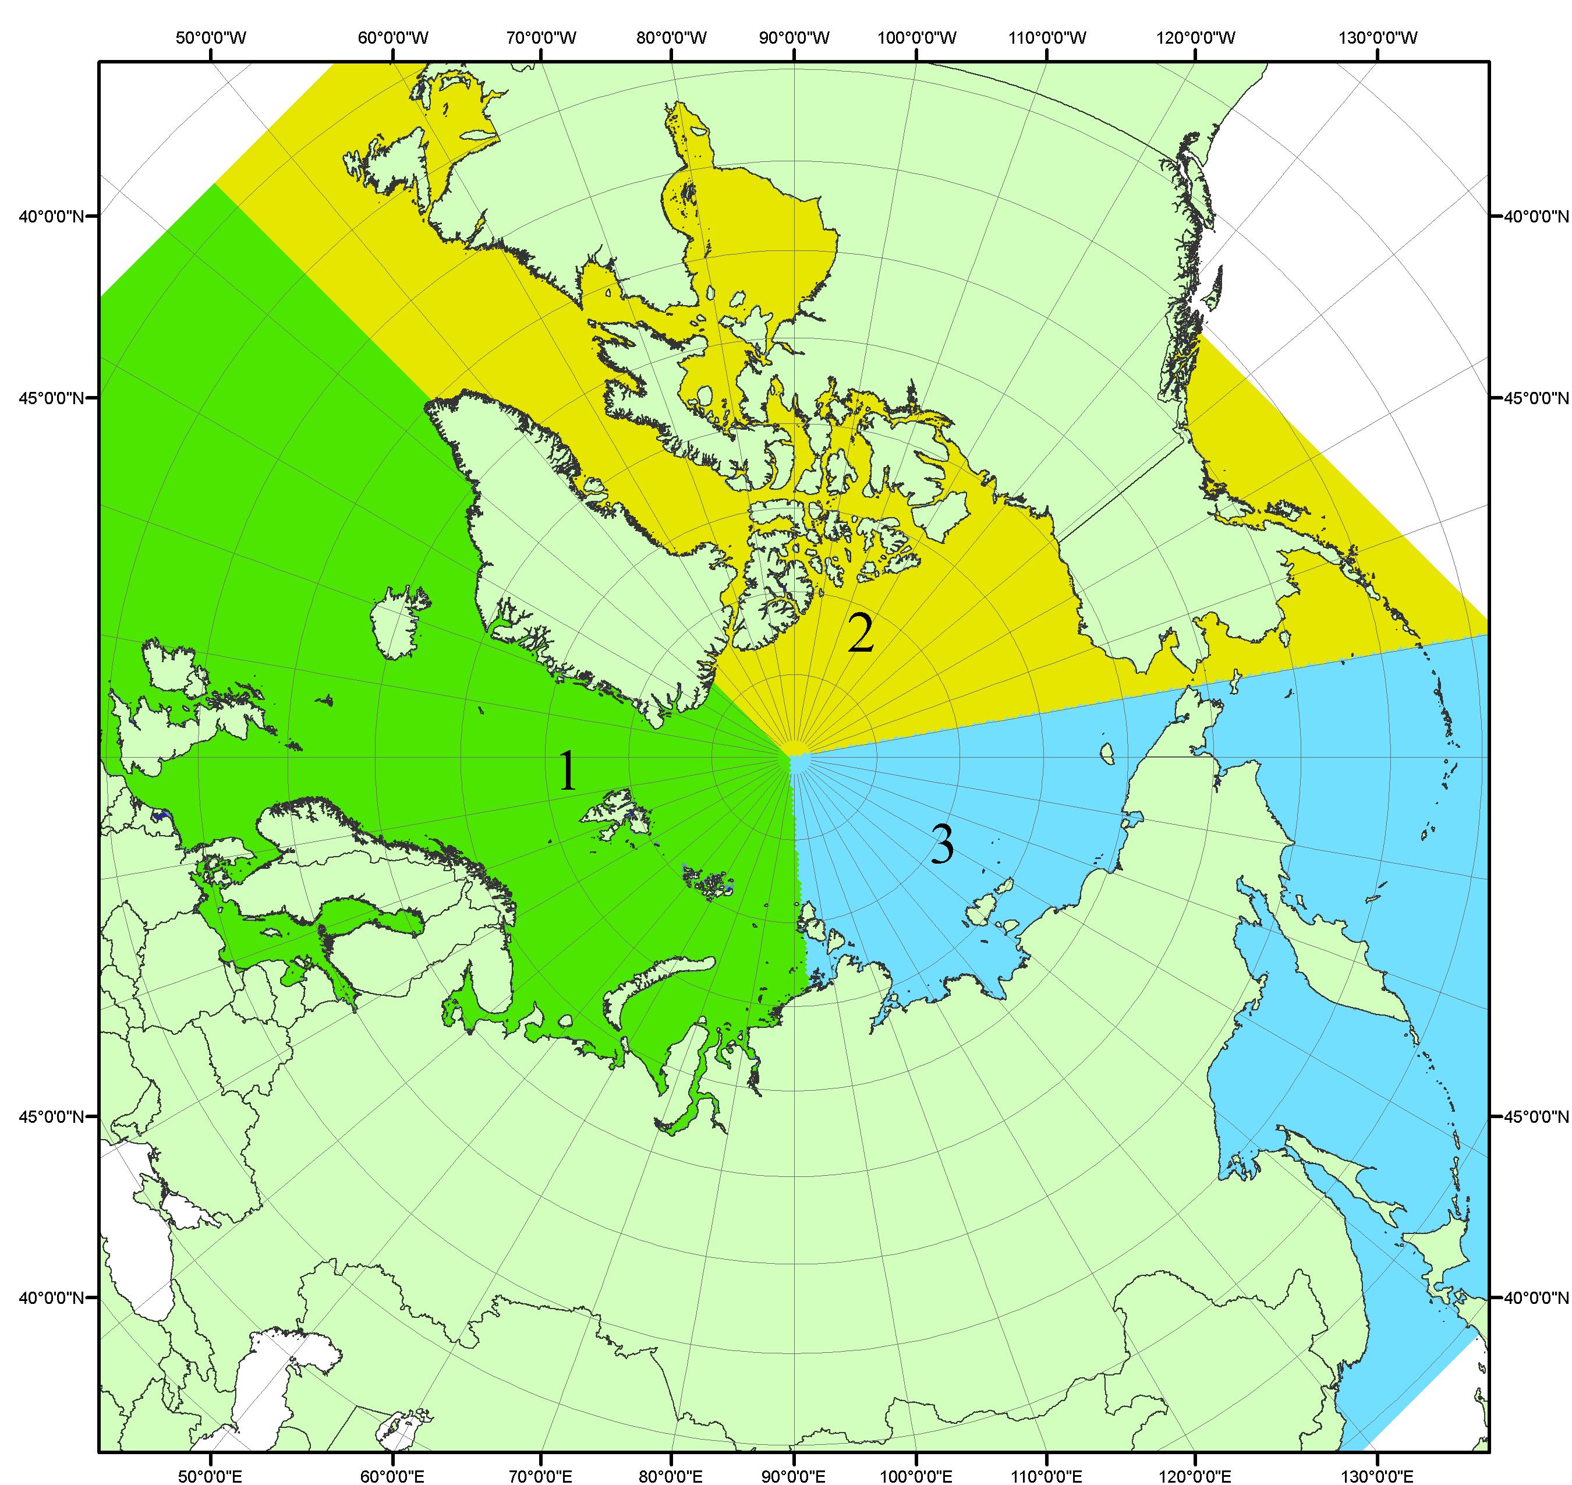
Рисунок П1 – Секторальное деление северной полярной области. 1 - Сектор 45°W-95°E (Гренландское - Карское моря); 2 - Сектор 170°W-45°W (море Бофорта и Канадская Арктика); 3 - Сектор 95°E-170°W (моря Лаптевых - Чукотское, Берингово, Охотское, Японское)
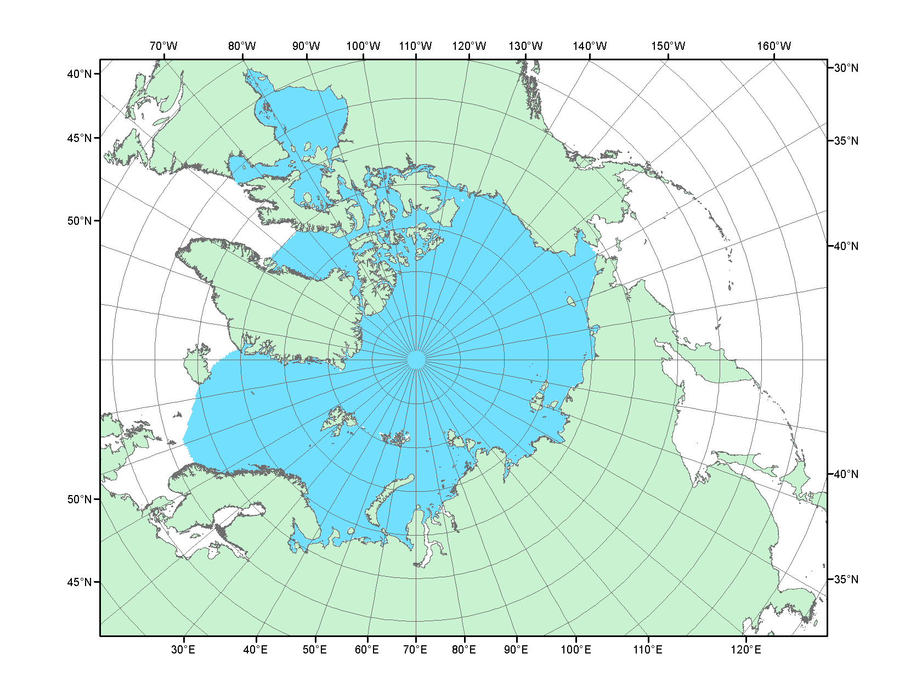
Рисунок П2 – Северный ледовитый океан в официальных границах

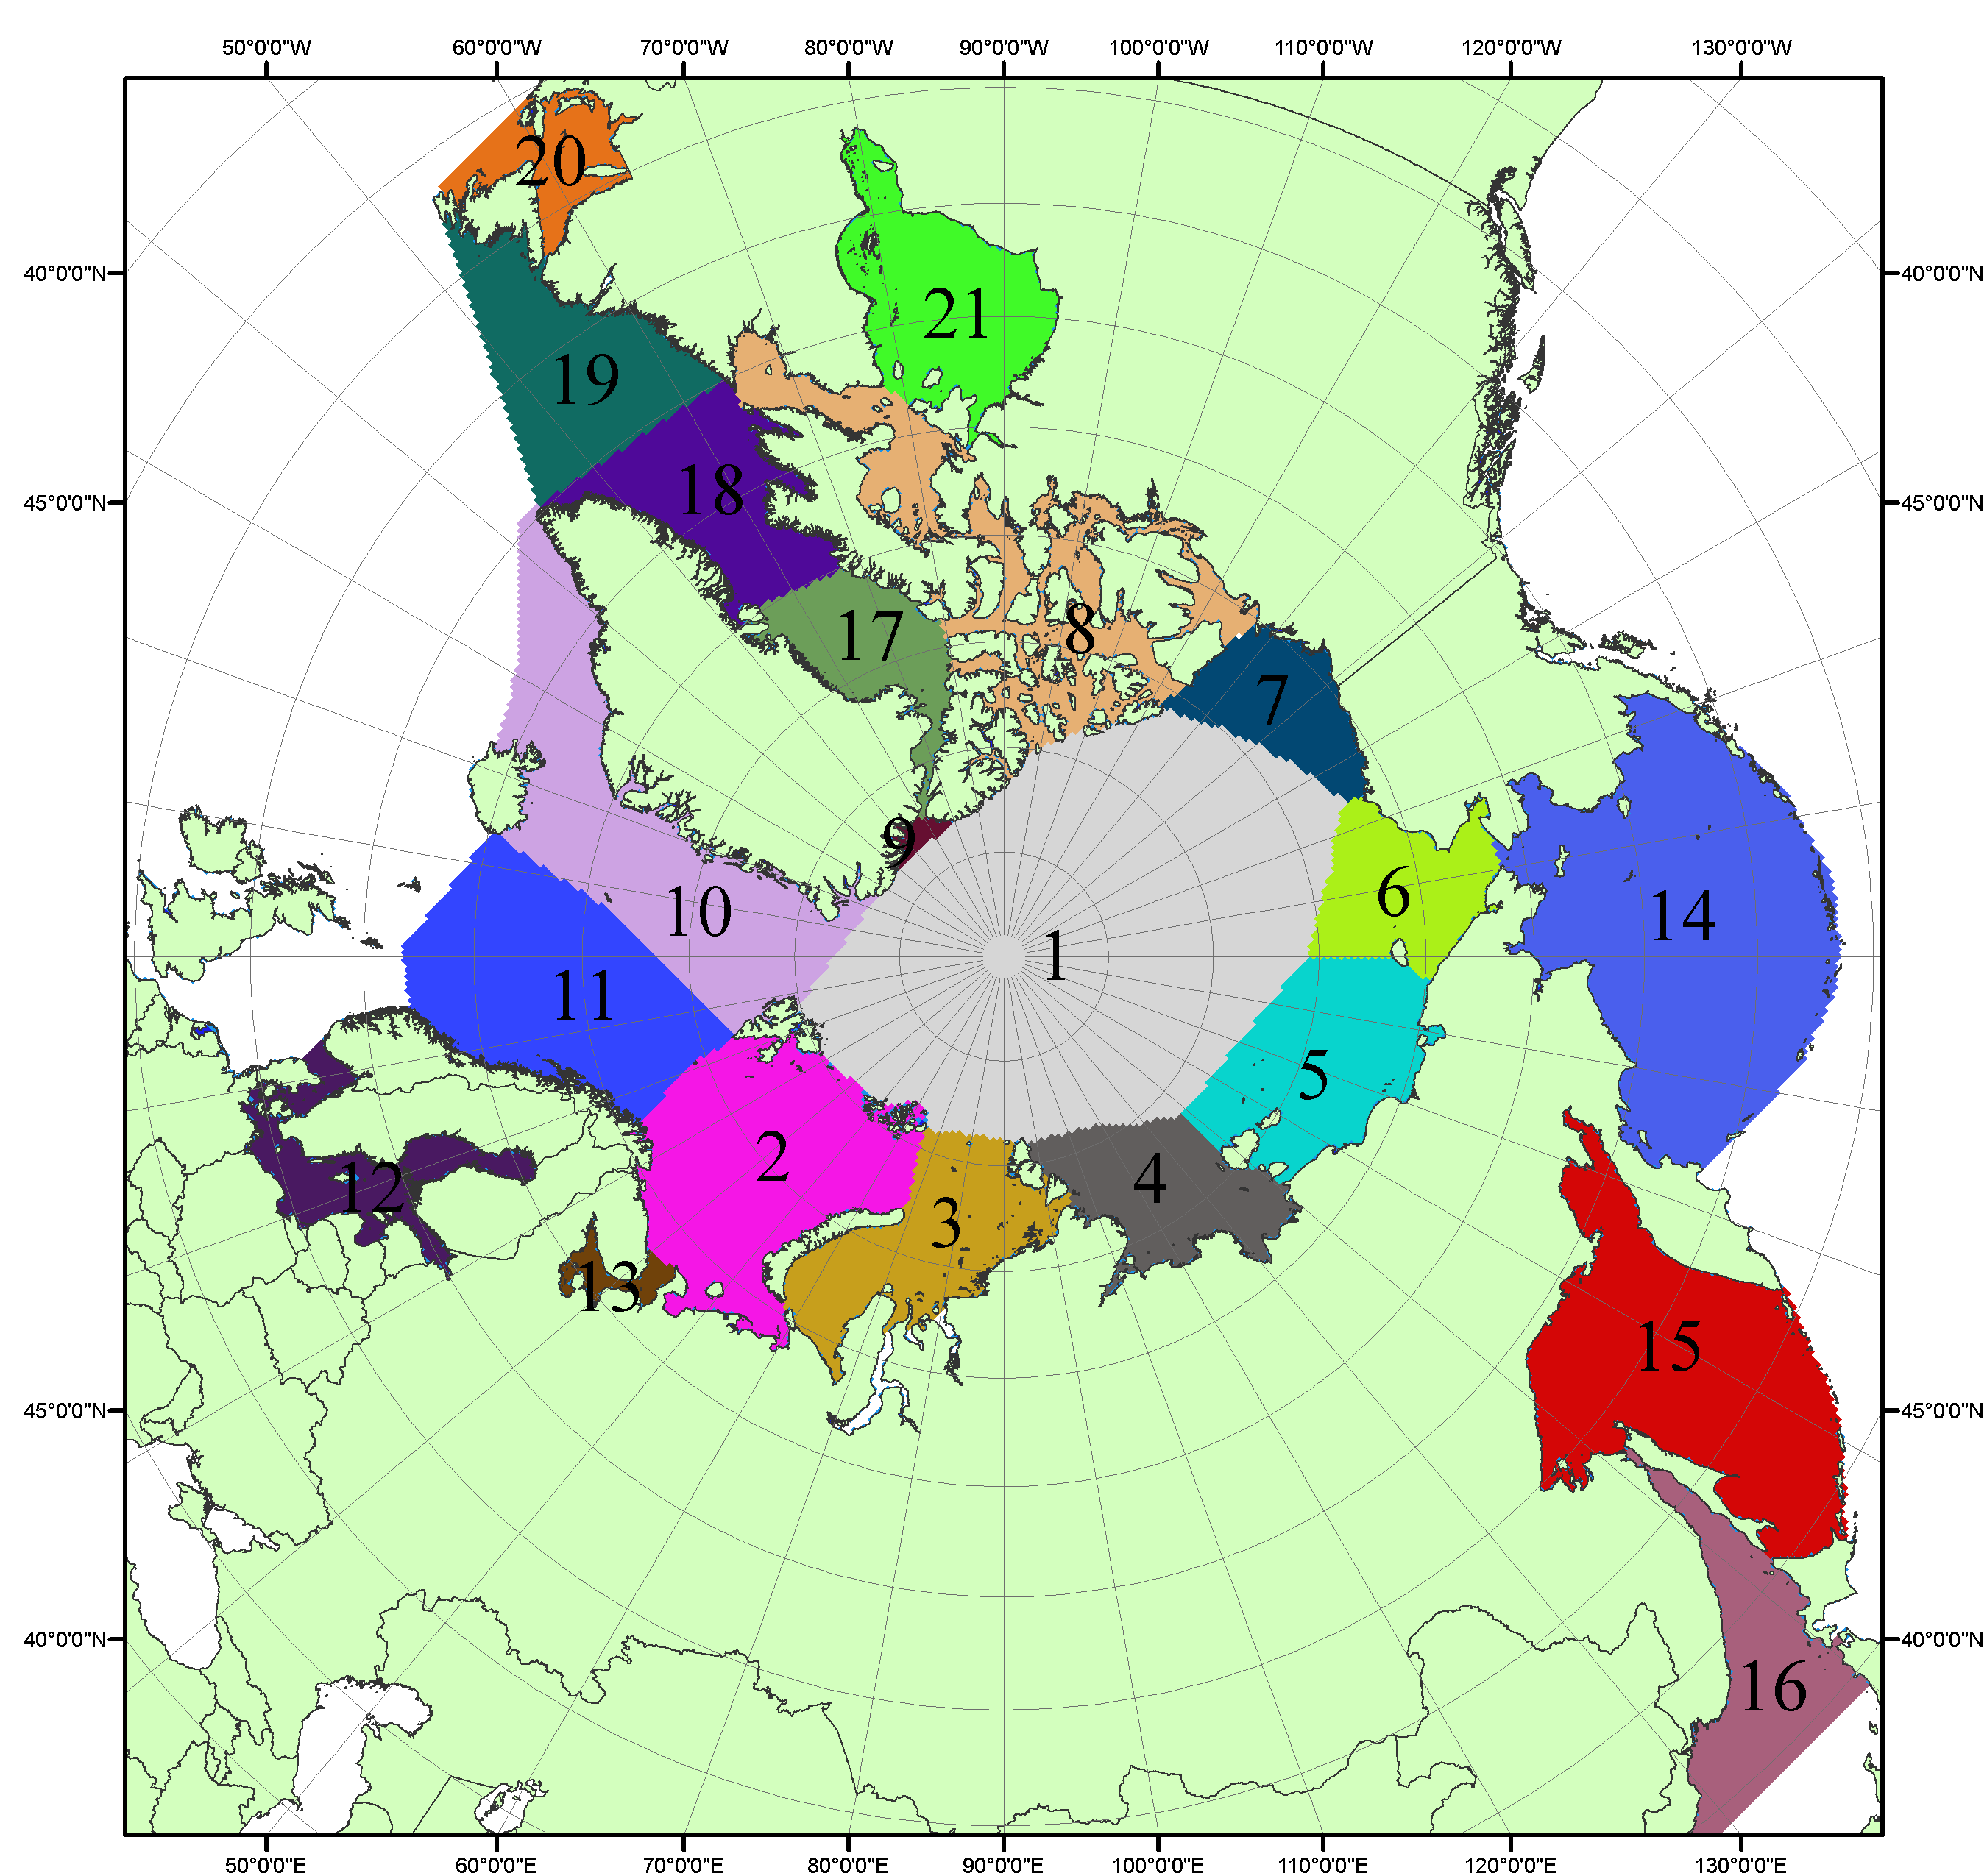

Рисунок П3 – Моря северной полярной области. 1 – Арктический бассейн; 2- Баренцево море; 3 – Карское море; 4 – море Лаптевых; 5 - Восточно-Сибирское море; 6 – Чукотское море; 7 – море Бофорта; 8 – Канадский архипелаг; 9 – море Линкольна; 10 – Гренландское море; 11 – Норвежское море; 12 – Балтийское море; 13 – Белое море; 14 – Берингово море; 15 – Охотское море; 16 – Японское море; 17 – море Баффина; 18 – Дейвисов пролив; 19 – море Лабрадор; 20 – залив Святого Лаврентия; 21 – Гудзонов залив.

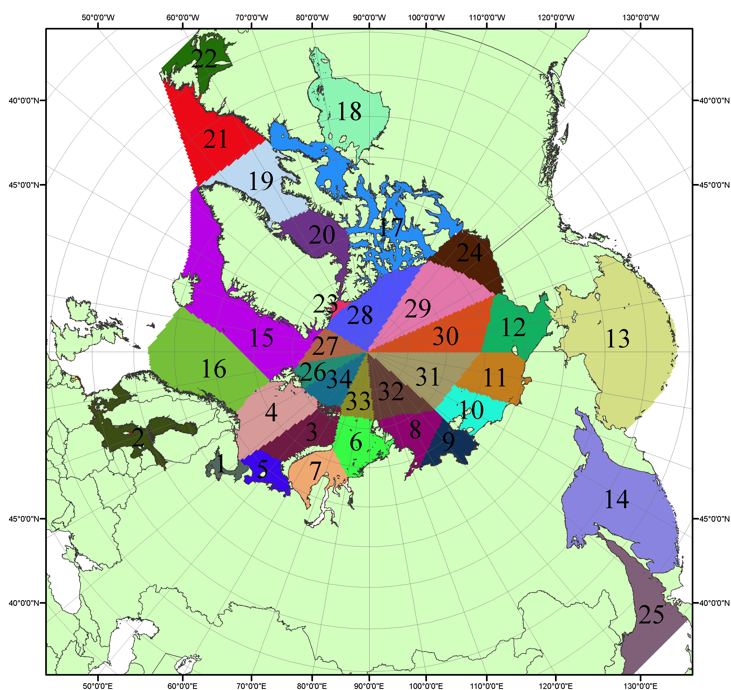

Рисунок П4 – Сектора и моря северной полярной области. 1 - Белое море; 2- Балтийское море; 3 – Баренцево море (СВ); 4 – Баренцево море (З); 5 - Баренцево море (ЮВ); 6 – Карское море (СВ); 7 – Карское море (ЮЗ); 8 – море Лаптевых (В); 9 – море Лаптевых (З); 10 – Восточно-Сибирское море (З); 11 – Восточно-Сибирское море (В); 12 –Чукотское море; 13 –Берингово море; 14 – Охотское море; 15 –Гренландское море; 16 – Норвежское море; 17 – Канадский архипелаг; 18 – Гудзонов залив; 19 – Дейвисов пролив; 20 - море Баффина; 21 – море Лабрадор; 22 - залив Святого Лаврентия; 23 - море Линкольна; 24 - море Бофорта; 25 - Японское море; 26 - сектор АО (30°з.д. – 10°в.д.); 27 – сектор АО (10°в.д. – 30°в.д.); 28 - сектор АО (30°в.д. – 65°в.д.); 29 - сектор АО (65°в.д. – 96°в.д.);30 - сектор АО (96°в.д. – 140°в.д.);31 - сектор АО (140°в.д. – 180°в.д.); 32 - сектор АО (180°в.д. – 156°з.д.); 33 - сектор АО (156°з.д. – 123°з.д.); 34 - сектор АО (123°з.д. – 30°з.д.).

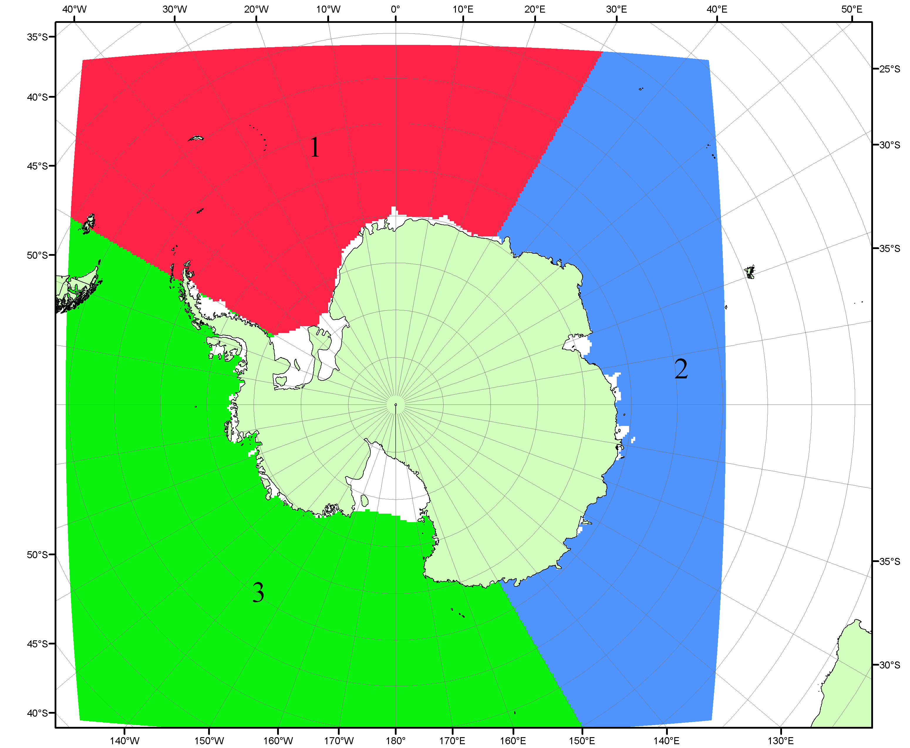

Рисунок П5 – Секторальное деление Южного океана. 1 - Атлантический сектор (60°W-30°E, море Уэдделла); 2 - Индоокеанский сектор (30°E-150°E, моря Космонавтов, Содружества, Моусона); 3 - Тихоокеанский сектор (150°E-60°W, моря Росса, Беллинсгаузена)

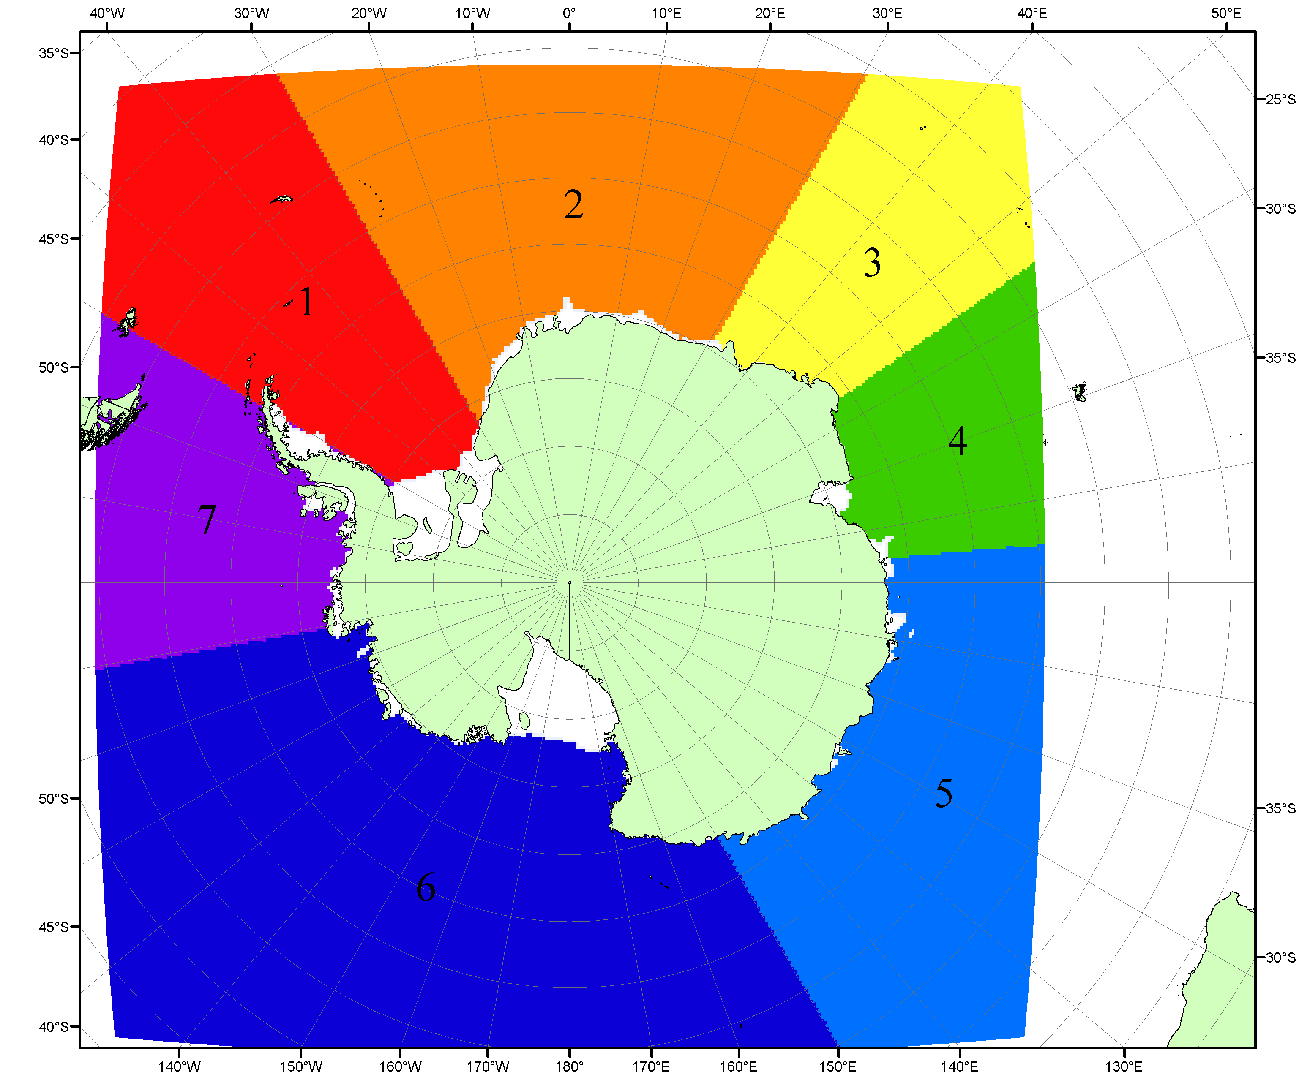

Рисунок П6 – Моря Южного океана. 1 – Западная часть моря Уэдделла; 2- Восточная часть моря Уэдделла; 3 – Море Космонавтов; 4 – море Содружества; 5 – море Моусона; 6 – море Росса; 7 – Море Беллинсгаузена.

Список источников

1. Атлас океанов. Северный Ледовитый океан. – 1980. М: Изд. ГУНИО МО СССР ВМФ – 184 с.
2. Атлас океанов. Термины. Понятия. Справочные таблицы. - Изд. ВМФ МО СССР.-1980.
3. Границы океанов и морей. – 1960. Л.: Изд. ГУНИО ВМФ. – 51 с.
4. Andersen, S., R. Tonboe, L. Kaleschke, G. Heygster, and L. T. Pedersen, Intercomparison of passive microwave sea ice concentration retrievals over the high-concentration Arctic sea ice.// J. Geophys. Res. – 2007. – Vol. 112. C08004, doi:10.1029/2006JC003543.
5. Cavalieri, D., C. Parkinson, P. Gloersen, and H. J. Zwally. 1996, updated 2008. Sea Ice Concentrations from Nimbus-7 SMMR and DMSP SSM/I Passive Microwave Data, [1978.10.26 – 2007.12.31]. Boulder, Colorado USA: National Snow and Ice Data Center. Digital media.
6. Meier, W., F. Fetterer, K. Knowles, M. Savoie, M. J. Brodzik. 2006, updated quarterly. Sea Ice Concentrations from Nimbus-7 SMMR and DMSP SSM/I Passive Microwave Data, [2008.01.01 – 2008.03.25]. Boulder, Colorado USA: National Snow and Ice Data Center. Digital media.
7. Maslanik, J., and J. Stroeve. 1999, updated daily. Near-Real-Time DMSP SSM/I-SSMIS Daily Polar Gridded Sea Ice Concentrations, [2008.03.26 – present moment]. Boulder, Colorado USA: National Snow and Ice Data Center. Digital media.
8. Ice Chart Colour Code Standard. - JCOMM Technical Report Series No. 24, 2004, WMO/TD-No.1215. (http://jcomm.info/index.php?option=com_oe&task=viewDocumentRecord&docID=4914)
9. JAXA GCOM-W1 ("SHIZUKU") Data Providing Service - http://gcom-w1.jaxa.jp/index.html
10. ACNFS on Internet - http://www7320.nrlssc.navy.mil/hycomARC
11. Posey, P.G., E.J. Metzger, A.J. Wallcraft, O.M Smedstad and M.W. Phelps, 2010: Validation of the 1/12° Arctic Cap Nowcast/Forecast System (ACNFS). Naval Report NRL/MR/7320-10-9287, Stennis Space Center, MS.

